|  |
| --- |
|  |
| **TRƯỜNG ĐẠI HỌC CÔNG NGHIỆP HÀ NỘI**  **KHOA CÔNG NGHỆ THÔNG TIN**  **---------------------------------------** |
|  **|
| **BÁO CÁO THỰC NGHIỆM**  HỌC PHẦN: KIỂM THỬ PHÀN MỀM  **ĐỀ TÀI**: KIỂM THỬ TỰ ĐỘNG WEBSITE HOANGHA MOBILE |
|  |
| **CBHD:**TS. Hà Mạnh Đào |
| **Nhóm sinh viên thực hiện:** |
| 1. Nguyễn Duy - 2021603588 (Nhóm trưởng) 2. Nguyễn Xuân Dương - 2021602001 3. Nông Cảnh Triền - 2021603776 |
| **Mã lớp:** 20241IT6013002 **Khóa:** 16 **Nhóm:** 14 |
|  |
|  |
| **Hà Nội – Năm 2024** |

**LỜI CẢM ƠN**

Để hoàn thành báo cáo này, nhóm chúng em đã nhận được rất nhiều sự hỗ trợ, đóng góp từ phía thầy TS. Hà Mạnh Đào, người đã giảng dạy học phần đã chia sẻ những kiến thức quý báu và đưa ra những lời khuyên chân thành trong quá trình học tập để chúng em có thể hoàn thành bài báo cáo tốt nhất. Qua đây chúng em xin chân thành cảm ơn đến thầy. Với một khoảng thời gian chưa nhiều, tuy nhiên nhóm đã nỗ lực và cố gắng để hoàn thành mục đích đề ra.

Sau khi nghiên cứu chủ đề và hoàn thành khóa học, chúng em đã trau dồi và tích lũy kiến thức cũng như kinh nghiệm từ giảng viên để cải thiện và phát triển bản thân. Nhóm 14 chúng em rất mong nhận được thêm sự đóng góp từ thầy cũng như các bạn để bài báo cáo được hoàn thiện hơn.

Chúng em xin chân thành cảm ơn!

**DANH MỤC BẢNG BIỂU**

Bảng 2. 1:SRS chú thích 15

Bảng 2. 2: SRS tài liệu tham khảo 16

Bảng 2. 3:SRS các tác nhân 16

Bảng 2. 4:SRS danh sách các chức năng 17

Bảng 2. 5:SRS mô tả giao diện 18

Bảng 2. 6:SRS yêu cầu kĩ thuật 20

Bảng 2. 7:SRS mô tả các xác thực chức năng 22

Bảng 2. 8:Đặc tả chức năng tìm kiếm 24

Bảng 2. 9:Đặc tả chức năng bình luận 26

Bảng 2. 10: Đặc tả chức năng đặt hàng 28

Bảng 2. 11:Đặc tả chức năng Quản lý thông tin 29

Bảng 2. 14:Đặc tả chức đăng ký 30

Bảng 2. 15:Testplan chú thích 38

Bảng 2. 16:Testplan tài liệu tham khảo 38

Bảng 2. 17:Testplan danh mục rủi ro 39

Bảng 2. 18:Testplan yêu cầu chức năng tìm kiếm 40

Bảng 2. 19:Testplan yêu cầu chức năng đặt hàng 40

Bảng 2. 20:Testplan yêu cầu chức năng quản lý thông tin 41

Bảng 2. 21:Testplan yêu cầu chức năng bình luận 42

Bảng 2. 24:Testplan các mốc kiểm thử 42

Bảng 2. 25:Testplan nhân sự 43

Bảng 2. 26:Testplan chiến lược kiểm thử giao diện 44

Bảng 2. 27:Testplan chiến lược kiểm thử chức năng 44

Bảng 2. 28:Testplan chiến lược kiểm thử hiệu năng 46

Bảng 2. 29:Testplan công cụ kiểm thử 46

Bảng 2. 30:Testplan tiêu chí chấp nhận 47

Bảng 2. 31:Testplan sản phẩm cần bàn giao 49

**DANH MỤC HÌNH ẢNH**

Hình 2. 1:Ràng buộc chức năng Đăng ký. 49

Hình 2. 2:Phân tích chức năng quản lý tài khoản 50

Hình 2. 3:Kiểm thử chức năng đăng ký 51

Hình 2. 4:Kiểm thử cấu hình và tương thích cho chức năng Đăng ký 52

Hình 2. 5: Kiểm thử chấp nhận chức năng Đăng ký 53

Hình 2. 6: Giao diện Selenium test chức năng đăng ký 54

Hình 2. 7:Ràng buộc chức năng Đặt hàng 55

Hình 2. 8:Phân tích chức năng Đặt hàng 55

Hình 2. 9:Kiểm thử chức năng Đặt hàng 56

Hình 2. 10:Kiểm thử giao diện giỏ hàng 56

Hình 2. 11: Giao diện Selenium test chức năng đặt hàng 57

Hình 2. 12:Giao diện và ràng buộc chức năng tìm kiếm 58

Hình 2. 13:phân tích chức năng tìm kiếm 58

Hình 2. 14:kiểm thử chức năng tìm kiếm 59

Hình 2. 15:Kiểm thử giao diện tìm kiếm 59

Hình 2. 16:Kiểm thử chấp nhận 59

Hình 2. 17:Giao diện Selenium test chức năng Tìm kiếm 60

**MỤC LỤC**

PHẦN 1. MỞ ĐẦU 1

1.1 Giới thiệu đề tài nghiên cứu 1

1.2 Lí do chọn đề tài 1

1.3 Xác định nội dung học tập 2

1.4 Các kiến thức cần trang bị 2

PHẦN 2. KẾT QUẢ NGHIÊN CỨU 3

2.1. Tổng quan 3

2.1.1. Tại sao cần phải kiểm thử phần mềm? 3

2.1.2. Các giai đoạn trong kiểm thử phần mềm 3

2.1.3. Các kỹ thuật kiểm thử phần mềm 5

2.1.3.1 Kỹ thuật phân tích giá trị biên (Boundary Testing) 5

2.1.3.2 Kỹ thuật phân vùng tương đương (Equivalence Partitioning Testing) 8

2.1.3.3. Kỹ thuật dùng bảng quyết định 10

2.2. Công cụ kiểm thử 11

2.2.1 Giới thiệu công cụ 11

2.2.2 Đặc điểm 12

2.2.3 Cài đặt và sử dụng công cụ Selenium IDE 13

2.3. Giới thiệu website Hoàng Hà Mobile 14

2.3.1. Giới thiệu 14

2.3.2 Tài liệu đặc tả yêu cầu phần mềm (SRS) 15

2.3.2.1. Giới thiệu chung 15

Software Testing – Ron Patton 16

2.3.2.2. Mô tả tổng quan hệ thống 16

2.3.2.3. Đặc tả các yêu cầu chức năng (functional) 24

2.3.2.4. Đặc tả các yêu cầu phi chức năng (functional) 31

2.3.2.5. Ràng buộc hệ thống 35

2.3.2.6. Các thông tin hỗ trợ khác 37

2.4. Kiểm thử phần mềm website HoangHa Mobile 37

2.4.1. Lập kế hoạch kiểm thử (Test plan) 37

2.4.1.1. Giới thiệu 37

Software Testing – Ron Patton 38

2.4.1.2. Các yêu cầu kiểm thử 40

2.4.1.3. Các mốc kiểm thử 42

2.4.1.4. Những yêu cầu về môi trường 43

2.4.1.5. Chiến lược kiểm thử 44

2.4.1.6. Tiêu chí chấp nhận 47

2.4.1.7. Sản phẩm cần bàn giao 49

2.4.2 Nguyễn Xuân Dương – Đăng Nhập Đăng Ký 49

2.4.2.1 Phân tích thiết kế kiểm thử 49

2.4.2.2 Thực hiện kiểm thử 53

2.4.3 Nông Cảnh Triền – Đặt hàng, Giỏ Hàng 55

2.4.3.1 Phân tích thiết kế kiểm thử 55

2.4.3.2 Thực hiện kiểm thử 56

2.4.4 Nguyễn Duy– Tìm kiếm 58

2.4.4.1 Phân tích thiết kế kiểm thử 58

2.4.4.2 Thực hiện kiểm thử 59

2.4.5 Báo cáo kiểm thử 61

PHẦN 3. KIẾN THỨC LĨNH HỘI VÀ BÀI HỌC KINH NGHIỆM 63

3.1. Những kiến thức và kỹ năng học được 63

3.2. Những chuẩn đầu ra của học phần đã đạt được 63

3.3. Những bài học kinh nghiệm được rút ra 63

3.4. Những đề xuất với giảng viên giảng dạy 63

TÀI LIỆU THAM KHẢO 65

# PHẦN 1. MỞ ĐẦU

## 1.1 Giới thiệu đề tài nghiên cứu

Trong thời đại công nghệ số hiện nay, nhu cầu mua sắm trực tuyến các sản phẩm công nghệ ngày càng gia tăng, đặc biệt là các thiết bị điện tử như điện thoại di động, laptop và phụ kiện. Website bán hàng không chỉ đóng vai trò là cầu nối giữa nhà cung cấp và người tiêu dùng, mà còn góp phần thúc đẩy thị trường công nghệ phát triển mạnh mẽ hơn.

Đề tài kiểm thử website Hoàng Hà Mobile được lựa chọn nhằm đảm bảo hệ thống hoạt động ổn định, các chức năng như tìm kiếm sản phẩm, đặt hàng, thanh toán vận hành trơn tru và mang đến trải nghiệm mua sắm tốt nhất cho người dùng. Quá trình kiểm thử giúp phát hiện và khắc phục lỗi kịp thời, cải thiện hiệu năng của website, từ đó nâng cao sự tin tưởng và hài lòng của khách hàng đối với dịch vụ của doanh nghiệp.

## 1.2 Lí do chọn đề tài

* **Nhu cầu thị trường**: Trong bối cảnh thị trường công nghệ phát triển không ngừng, người tiêu dùng ngày càng quan tâm đến việc mua sắm các sản phẩm chính hãng, giá tốt và có chế độ bảo hành uy tín. Website như Hoàng Hà Mobile đóng vai trò quan trọng trong việc đáp ứng nhu cầu này bằng cách mang đến trải nghiệm mua sắm nhanh chóng, tiện lợi và minh bạch.
* **Kỹ năng thực tiễn**: Kiểm thử phần mềm là một bước quan trọng trong quá trình phát triển và vận hành hệ thống. Thực hiện kiểm thử website bán hàng công nghệ giúp sinh viên rèn luyện kỹ năng phân tích, phát hiện lỗi và tối ưu hóa chức năng sản phẩm, từ đó nâng cao chất lượng phần mềm và đảm bảo tính ổn định của hệ thống.
* **Tính ứng dụng cao**: Kiến thức và kỹ năng kiểm thử website có thể được áp dụng rộng rãi cho nhiều loại hệ thống khác nhau, từ các nền tảng thương mại điện tử đến các ứng dụng dịch vụ trực tuyến. Việc kiểm thử website Hoàng Hà Mobile không chỉ giúp nâng cao kỹ năng nghề nghiệp mà còn tạo tiền đề để áp dụng cho các dự án phát triển phần mềm trong tương lai.

## 1.3 Xác định nội dung học tập

* **Phân tích yêu cầu kiểm thử**: Hiểu rõ các yêu cầu và chức năng của website bán sản phẩm công nghệ cần được kiểm thử.
* **Lập kế hoạch kiểm thử**: Xây dựng kế hoạch kiểm thử chi tiết, bao gồm các kịch bản kiểm thử, dữ liệu kiểm thử và tiêu chí đánh giá.
* **Thực hiện kiểm thử tự động**: Sử dụng Selenium IDE để kiểm thử tự động các chức năng chính của website như đăng ký, đăng nhập, tìm kiếm sản phẩm, và đặt hàng.
* **Báo cáo và đánh giá**: Ghi lại kết quả kiểm thử, đánh giá và báo cáo các vấn đề phát hiện, đưa ra giải pháp cải tiến.

## 1.4 Các kiến thức cần trang bị

* **Kiến thức cơ bản về kiểm thử phần mềm**: Hiểu biết về các loại kiểm thử (kiểm thử chức năng, kiểm thử tích hợp, kiểm thử hệ thống, kiểm thử giao diện, ...).
* **Kỹ năng lập trình cơ bản**: Khả năng viết mã cơ bản để tạo ra các script kiểm thử tự động.
* **Hiểu biết về công cụ kiểm thử tự động**: Kiến thức cơ bản về Selenium IDE và cách sử dụng nó để thực hiện kiểm thử tự động.
* **Kỹ năng làm việc nhóm**: Khả năng phối hợp và làm việc hiệu quả trong nhóm để chia sẻ nhiệm vụ kiểm thử và phân tích kết quả.
* **Kỹ năng phân tích và lập kế hoạch**: Khả năng phân tích yêu cầu kiểm thử, lập kế hoạch kiểm thử chi tiết và hiệu quả.
* **Kỹ năng báo cáo và giao tiếp**: Ghi chép, báo cáo kết quả kiểm thử một cách rõ ràng, chi tiết và giao tiếp hiệu quả với các thành viên trong nhóm phát triển.

# PHẦN 2. KẾT QUẢ NGHIÊN CỨU

## 2.1. Tổng quan

### 2.1.1. Tại sao cần phải kiểm thử phần mềm?

Kiểm thử phần mềm là một phần quan trọng trong quá trình phát triển phần mềm nhằm đảm bảo chất lượng và độ tin cậy của sản phẩm trước khi phát hành cho người dùng cuối. Các lý do chính cần phải kiểm thử phần mềm bao gồm:

* **Đảm bảo chất lượng sản phẩm**: Kiểm thử phần mềm giúp phát hiện lỗi, sự cố hoặc những bất thường trong phần mềm trước khi phát hành. Điều này đảm bảo rằng sản phẩm cuối cùng hoạt động đúng như mong đợi và đáp ứng được các yêu cầu đặt ra.
* **Giảm rủi ro và chi phí sửa lỗi**: Lỗi phần mềm nếu được phát hiện sớm trong quá trình phát triển sẽ dễ dàng và ít tốn kém hơn để sửa chữa so với khi sản phẩm đã được triển khai. Việc phát hiện và khắc phục lỗi sớm giúp giảm thiểu rủi ro về chi phí và thời gian.
* **Cải thiện trải nghiệm người dùng**: Phần mềm không có lỗi và hoạt động mượt mà sẽ mang lại trải nghiệm tốt hơn cho người dùng cuối. Điều này làm tăng độ hài lòng và sự tin tưởng của khách hàng đối với sản phẩm.
* **Tuân thủ các yêu cầu và tiêu chuẩn**: Kiểm thử giúp đảm bảo rằng phần mềm tuân thủ các yêu cầu kỹ thuật, yêu cầu kinh doanh và các tiêu chuẩn công nghiệp. Điều này là cần thiết để đảm bảo tính hợp lệ và độ tin cậy của phần mềm.
* **Bảo mật**: Kiểm thử phần mềm giúp phát hiện và khắc phục các lỗ hổng bảo mật, bảo vệ dữ liệu và hệ thống của người dùng khỏi các cuộc tấn công tiềm năng.

### 2.1.2. Các giai đoạn trong kiểm thử phần mềm

Quá trình kiểm thử phần mềm thường được chia thành các giai đoạn sau:

* **Kiểm thử đơn vị (Unit Testing)**:
  + **Mô tả**: Kiểm thử đơn vị là giai đoạn đầu tiên trong quá trình kiểm thử, nơi các thành phần nhỏ nhất của phần mềm (thường là các hàm hoặc lớp) được kiểm thử riêng lẻ.
  + **Mục tiêu**: Đảm bảo rằng từng đơn vị riêng lẻ hoạt động đúng chức năng như thiết kế.
  + **Phương pháp**: Thường do các nhà phát triển thực hiện bằng cách sử dụng các framework kiểm thử đơn vị như JUnit cho Java, NUnit cho .NET, hoặc pytest cho Python.
* **Kiểm thử tích hợp (Integration Testing)**:
  + **Mô tả**: Kiểm thử tích hợp là giai đoạn tiếp theo, nơi các đơn vị đã được kiểm thử riêng lẻ được tích hợp lại và kiểm thử cùng nhau.
  + **Mục tiêu**: Đảm bảo rằng các module hoặc đơn vị tương tác đúng với nhau.
  + **Phương pháp**: Có thể thực hiện theo phương pháp "bottom-up", hoặc "big bang".
* **Kiểm thử hệ thống (System Testing)**:
  + **Mô tả**: Kiểm thử hệ thống là giai đoạn kiểm thử toàn bộ hệ thống phần mềm như một khối thống nhất.
  + **Mục tiêu**: Đảm bảo rằng hệ thống hoàn chỉnh đáp ứng các yêu cầu chức năng và phi chức năng.
  + **Phương pháp**: Bao gồm kiểm thử chức năng, kiểm thử hiệu năng, kiểm thử bảo mật, và kiểm thử khả năng sử dụng.
* **Kiểm thử chấp nhận (Acceptance Testing)**:
  + **Mô tả**: Kiểm thử chấp nhận là giai đoạn cuối cùng trước khi phát hành phần mềm, thường do người dùng cuối hoặc khách hàng thực hiện.
  + **Mục tiêu**: Xác nhận rằng phần mềm đáp ứng các yêu cầu kinh doanh và sẵn sàng để phát hành.
  + **Phương pháp**: Thường bao gồm kiểm thử alpha và kiểm thử beta.
* **Kiểm thử hồi quy (Regression Testing)**:
  + **Mô tả**: Kiểm thử hồi quy là việc kiểm thử lại các phần của phần mềm sau khi có thay đổi để đảm bảo rằng các thay đổi không làm ảnh hưởng đến các chức năng hiện có.
  + **Mục tiêu**: Đảm bảo rằng các tính năng cũ vẫn hoạt động đúng sau khi có sự thay đổi hoặc cập nhật.
  + **Phương pháp**: Thường sử dụng các công cụ tự động để thực hiện kiểm thử hồi quy.

### 2.1.3. Các kỹ thuật kiểm thử phần mềm

Có nhiều kỹ thuật kiểm thử phần mềm khác nhau để đảm bảo chất lượng và độ tin cậy của sản phẩm. Dưới đây là một số kỹ thuật phổ biến:

* Phân tích giá trị biên
* Phân vùng tương đương
* Dùng bảng quyết định

#### 2.1.3.1 Kỹ thuật phân tích giá trị biên (Boundary Testing)

Phân tích giá trị biên là một trong những kỹ thuật trong phương pháp kiểm thử hộp đen, test các giá trị trở thành giá trị biên (các cạnh của lớp tương đương) và các giá trị gần kề biên.

Trong thực tế, lỗi thường sẽ phát sinh nhiều ở giá trị biên nhưng cũng sẽ tồn tại nhiều lỗi tại các giá trị gần kề biên.

Do đó, testcase thường sẽ được quyết định dựa theo quy tắc dưới đây:

* Giá trị biên nhỏ nhất -1
* Giá trị biên nhỏ nhất
* Giá trị biên lớn nhất
* Giá trị biên lớn nhất +1

**Ví dụ:**

Hệ thống giá vé xe buýt Đà Nẵng – Hội An (Giá giả định)

・Từ 0 đến 5 tuổi: Miễn phí

・Từ 6 đến 19 tuổi: 80.000 đồng

・Từ 20 đến 60 tuổi: 100.000 đồng

・Từ 61 đến 120 tuổi: 80.000 đồng

Trường hợp nhập ngoài 0 và 121 tuổi trở đi, hệ thống sẽ báo lỗi.

|  |  |
| --- | --- |
| **Testcase** | **Kết quả mong muốn** |
| Nhập -1 tuổi | Báo lỗi |
| Nhập 0 tuổi | Giá vé: Miễn phí |
| Nhập 5 tuổi | Giá vé: Miễn phí |
| Nhập 6 tuổi | Giá vé: 80.000 đồng |
| Nhập 19 tuổi | Giá vé: 80.000 đồng |
| Nhập 20 tuổi | Giá vé: 100.000 đồng |
| Nhập 60 tuổi | Giá vé: 100.000 đồng |
| Nhập 61 tuổi | Giá vé: 80.000 đồng |
| Nhập 120 tuổi | Giá vé: 80.000 đồng |
| Nhập 121 tuổi | Báo lỗi |

**Ưu điểm:**

* Thay vì phải test toàn bộ các giá trị trong vùng tương đương, kỹ thuật phân tích giá trị biên sẽ tập trung vào test chỉ giá trị biên của giá trị đầu vào. Nhờ đó có thể tạo ra các testcase dễ phát hiện được lỗi.
* Việc thiết kế test và thực hiện test sẽ tốn ít thời gian hơn.
* Phát hiện lỗi ở các giá trị biên một cách hiệu quả.

**Nhược điểm:**

* Kỹ thuật này có thể vận dụng đối với các giá trị đầu vào độc lập với nhau. Chẳng hạn với một hệ thống mà giá trị đầu ra sẽ được quyết định bởi chỉ một giá trị đầu vào, trường hợp này sẽ có hiệu quả khi áp dụng kĩ thuật phân tích giá trị biên.
* Tuy nhiên, khi có nhiều các giá trị đầu vào và hệ thống sẽ có các giá trị đầu ra khác nhau tùy thuộc vào sự kết hợp của các giá trị đầu vào thì trường hợp này khó có thể sử dụng kĩ thuật phân tích giá trị biên. (Trong trường hợp này chúng ta nên dùng kĩ thuật Decision tables - Bảng quyết định sẽ hiệu quả hơn)

#### 2.1.3.2 Kỹ thuật phân vùng tương đương (Equivalence Partitioning Testing)

Phân vùng tương đương là một trong những kỹ thuật trong phương pháp kiểm thử hộp đen. Nó chia thành từng nhóm điều kiện đầu vào có cùng quá trình xử lý và chọn giá trị đại diện trong từng nhóm đó để test.

Các nhóm được chia thành vùng tương đương được gọi là lớp tương đương. Lớp tương đương bao gồm lớp tương đương hợp lệ và lớp tương đương không hợp lệ.

Lớp tương đương hợp lệ: Dữ liệu được hệ thống tiếp nhận

Lớp tương đương không hợp lệ: Dữ liệu bị hệ thống từ chối

**Ví dụ:** Giả sử có một hệ thống có thể xác nhận được giá vé vào cổng khi nhập chiều cao (đơn vị: cm) vào cột nhập chiều cao trên trang Web bán vé vào cổng khu vui chơi. Các thông số kỹ thuật được mô tả như bên dưới.

* Chiều cao có thể nhập (cm) là số nguyên, có giá trị từ 40 đến 200.
* Khi nhập giá trị từ 40 đến 99, hệ thống sẽ hiển thị miễn phí
* Khi nhập giá trị từ 100 đến 140, hệ thống sẽ hiển thị 150000VND (150 nghìn đồng)
* Khi nhập giá trị từ 141 đến 200, hệ thống sẽ hiển thị 300000VND (300 nghìn đồng)
* Khi nhập ngoài giá trị từ 40 đến 200, hệ thống sẽ báo lỗi.
* Giá trị có thể nhập chỉ là số nguyên, không bao gồm chữ cái, số âm và chữ số thập phân.

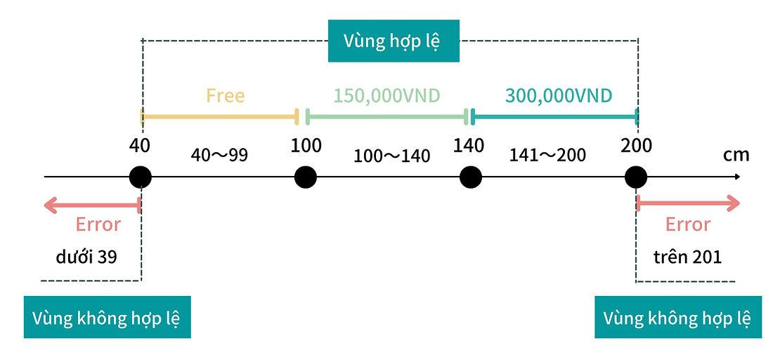

Chúng ta sẽ chọn một giá trị đầu vào đại diện cho mỗi lớp tương đương để test. Nghĩa là, nếu kết quả của bất kỳ giá trị nào trong lớp tương đương là hợp lệ, thì các giá trị khác trong lớp tương đương cũng được coi là "hợp lệ". Tương tự, nếu bất kỳ giá trị nào trong lớp tương đương là "không hợp lệ", thì những giá trị khác trong lớp tương đương cũng "không hợp lệ".

Testcase tương ứng sẽ được thiết kế như sau:

|  |  |  |
| --- | --- | --- |
| **​** | **Giá trị nhập vào** | **Kết quả** |
| 1 | 20 | Lỗi |
| 2 | 60 | Miễn phí |
| 3 | 120 | ​150000VND |
| 4 | 170 | 300000VND |
| 5 | 205 | Lỗi |

**Ưu điểm：**Giảm đáng kể số lượng testcase và tiết kiệm được thời gian (vì đây là phương pháp chia các giá trị đầu vào thành từng nhóm tương đương và chỉ chọn giá trị đại diện để test nên có thể)

**Nhược điểm：**Trong trường hợp test các giá trị trung gian trong từng lớp tương đương, có khả năng chúng ta sẽ để sót những lỗi tại giá trị biên. Chính vì vậy, việc kết hợp cả hai kỹ thuật phân tích giá trị biên và phân vùng tương đương là rất cần thiết trong quá trình test (sẽ được phân tích cụ thể hơn ở các phần sau).

#### 2.1.3.3. Kỹ thuật dùng bảng quyết định

Bảng quyết định là một công cụ phân tích và thiết kế test case dựa trên các điều kiện và hành động.

Bảng quyết định bao gồm các cột đại diện cho các điều kiện và hành động kết hợp, và các hàng đại diện cho các quy tắc quyết định. Mỗi ô trong bảng quyết định đại diện cho một trạng thái kết quả dự kiến ( có thể là True/False, Đúng/Sai, Yes/No... hoặc giá trị cụ thể khác).

**Quy trình dùng bảng quyết định để xây dựng các ca kiểm thử**:

* Dựa vào đặc tả yêu cầu phần mềm, lập bảng quyết định.
* Từ bảng quyết định chuyển thành các ca kiểm thử trong đó mỗi cột miêu tả 1 luật được chuyển thành 1 tới n cột miêu tả các ca kiểm thử tương ứng với luật đó:
* Nếu điều kiện nhập thử là giá trị luận lý thì mỗi cột luật được chuyển thành 1 ca kiểm thử
* Nếu điều kiện nhập là 1 lớp tương đương(nhiều giá trị liên tục thì mỗi cột luật được chuyển thành nhiều ca kiểm thử dựa trên phương pháp phân hoạch tương đương hoặc giá trị biên)

**Ví dụ:** Công ty Honda trao học bổng cho những bạn sinh viên thỏa mãn ít nhất 1 trong 2 điều kiện sau: Là sinh viên giỏi , là cán bộ lớp. Nếu thỏa mãn cả 2 điều kiện sẽ được học bổng 600$, nếu thỏa mãn là sinh viên giỏi được học bổng 400$, nếu là cán bộ lớp được học bổng là 300$. Lập bảng hỗ trợ quyết định để thiết kế các ca kiểm thử.

* Bảng hỗ trợ quyết định:

|  |  |  |  |  |  |
| --- | --- | --- | --- | --- | --- |
|  | | ***Luật 1*** | ***Luật 2*** | ***Luật 3*** | ***Luật 4*** |
| ***Điều kiện*** | *Là cán bộ lớp* | *Y* | *Y* | *N* | *N* |
| *Là sv giỏi* | *Y* | *N* | *Y* | *N* |
| ***Hành động*** | *Học bổng* | *600$* | *300$* | *400$* | *0* |

* Các ca kiểm thử:

|  |  |  |
| --- | --- | --- |
| **TC** | **Đầu vào** | **Đầu ra mong đợi** |
| 1 | Là cán bộ lớp, là sinh viên giỏi | 600$ |
| 2 | Là cán bộ lớp, không phải là sinh viên giỏi | 300$ |
| 3 | Không phải cán bộ lớp, là sinh viên giỏi | 400$ |
| 4 | Không phải cán bộ lớp, không phải sinh viên giỏi | 0 |

## 2.2. Công cụ kiểm thử

### 2.2.1 Giới thiệu công cụ

Selenium Integrated Development Environment (IDE) là một trong những công cụ hữu ích nằm trong Selenium Software, là một framework đơn giản bậc nhất trong bộ Selenium, và cũng là công cụ dễ học nhất. Nó là một plugin Chrome và Firefox mà bạn có thể cài đặt trong chớp mắt.

Lịch sử phát triển của Selenium:

* Năm 2004: Jason Huggins, kỹ sư tại ThoughtWorks, sáng tạo ra Selenium với tên gọi ban đầu là "JavaScriptTestRunner" để tự động kiểm thử ứng dụng web. Sau đó, nó được đổi tên thành Selenium Core.
* Paul Hammant: Để vượt qua hạn chế của Selenium Core (yêu cầu cài đặt toàn bộ ứng dụng kiểm thử trên máy cục bộ), Paul Hammant đã phát triển Selenium Remote Control (Selenium 1), một máy chủ đóng vai trò proxy HTTP.
* Patrick Lightbody: Phát triển Selenium Grid để giảm thời gian thực thi các bài kiểm thử, cho phép gửi các lệnh Selenium đến nhiều máy tính đồng thời.
* Năm 2006: Shinya Kasatani, lập trình viên người Nhật Bản, tạo ra Selenium IDE, một phần mở rộng cho Firefox và Chrome giúp tự động hóa trình duyệt thông qua tính năng ghi-và-chạy. Kasatani đóng góp IDE cho dự án vào năm 2006.
* Năm 2006: Simon Stewart phát triển WebDriver, một framework kiểm thử xuyên nền tảng, điều khiển trình duyệt từ cấp độ hệ điều hành để vượt qua hạn chế của các chương trình JavaScript như Selenium Core.
* Năm 2008: Các đội ngũ phát triển quyết định hợp nhất WebDriver và RC để tạo ra Selenium 2, với cốt lõi là WebDriver. Selenium RC tiếp tục được duy trì nhưng hầu hết tài nguyên tập trung vào Selenium 2.

### 2.2.2 Đặc điểm

Đặc điểm công cụ Selenium IDE:

* Mã nguồn: Selenium là công cụ mã nguồn mở.
* Phiên bản mới: Phiên bản mới nhất của Selenium là Selenium 4, với nhiều cải tiến về tính năng và hiệu suất.
* Loại kiểm thử hỗ trợ: Selenium hỗ trợ kiểm thử chức năng (functional testing) và kiểm thử hồi quy (regression testing) cho các ứng dụng web.
* Ngôn ngữ lập trình hỗ trợ: Selenium hỗ trợ nhiều ngôn ngữ lập trình khác nhau, bao gồm Java, C#, Python, Ruby, JavaScript và Kotlin.
* Đặc điểm khác: Selenium có thể chạy trên nhiều trình duyệt web khác nhau như Chrome, Firefox, Safari và Edge.

### 2.2.3 Cài đặt và sử dụng công cụ Selenium IDE

Hệ điều hành hỗ trợ: Selenium IDE là một tiện ích mở rộng (extension) dành cho các trình duyệt web, vì vậy nó có thể được cài đặt và sử dụng trên bất kỳ hệ điều hành nào hỗ trợ trình duyệt Firefox hoặc Chrome, bao gồm Windows, macOS, và Linux.

Yêu cầu về phần cứng và phần mềm:

* **Phần cứng**: Selenium IDE không yêu cầu cấu hình phần cứng cao cấp. Một máy tính với cấu hình tối thiểu gồm CPU đa lõi, 4GB RAM và ổ cứng HDD là đủ để chạy Selenium IDE một cách mượt mà. Tuy nhiên, để có trải nghiệm tốt hơn, đặc biệt khi làm việc với các kịch bản kiểm thử phức tạp, nên sử dụng máy tính với 8GB RAM và ổ cứng SSD.
* **Phần mềm**: Trình duyệt web: Cần có phiên bản mới nhất của Mozilla Firefox hoặc Google Chrome. Selenium IDE là một phần mở rộng của các trình duyệt này, vì vậy cần cài đặt và cập nhật trình duyệt thường xuyên để đảm bảo tính tương thích và bảo mật.

Hệ điều hành: Không có yêu cầu đặc biệt về hệ điều hành ngoài việc phải hỗ trợ trình duyệt Firefox hoặc Chrome. Selenium IDE sẽ hoạt động trên bất kỳ phiên bản hiện đại nào của Windows (Windows 7 trở lên), macOS, hoặc các bản phân phối Linux phổ biến.

Yêu cầu khác nếu có:

* Kết nối internet: Để cài đặt Selenium IDE từ Chrome Web Store hoặc Firefox Add-ons, cần có kết nối internet. Sau khi cài đặt, Selenium IDE có thể hoạt động mà không cần kết nối internet, nhưng để cập nhật và truy cập tài liệu hoặc hỗ trợ trực tuyến, kết nối internet là cần thiết.
* Quyền truy cập trình duyệt: Cần cấp quyền cho Selenium IDE để truy cập và điều khiển các trang web trong trình duyệt. Điều này bao gồm quyền truy cập vào nội dung trang web, thực hiện các hành động như nhấp chuột, điền vào biểu mẫu, và thực thi mã JavaScript.
* Kiến thức cơ bản về kiểm thử: Mặc dù Selenium IDE thân thiện với người dùng và không yêu cầu kiến thức lập trình sâu, nhưng hiểu biết cơ bản về quy trình kiểm thử phần mềm và các khái niệm liên quan sẽ giúp sử dụng công cụ hiệu quả hơn.

## 2.3. Giới thiệu website Hoàng Hà Mobile

### 2.3.1. Giới thiệu

Tên phần mềm: Hoang Ha Mobile

Đơn vị đặt hàng: Hoàng Hà Mobile, một doanh nghiệp hàng đầu trong lĩnh vực cung cấp các sản phẩm công nghệ như điện thoại di động, laptop, phụ kiện và thiết bị điện tử chính hãng. Với hơn 10 năm hoạt động trên thị trường, Hoàng Hà Mobile sở hữu hệ thống chi nhánh rộng khắp cả nước cùng đội ngũ nhân viên chuyên nghiệp, tận tâm, luôn mang đến cho khách hàng dịch vụ tốt nhất và sản phẩm chất lượng cao.Lý do phần mềm được xây dựng:

* Đáp ứng nhu cầu thị trường: Phần mềmđược xây dựng nhằm đáp ứng nhu cầu ngày càng cao của người tiêu dùng về việc mua sắm các sản phẩm công nghệ chính hãng, chất lượng với giá thành hợp lý trong thời đại số hóa.Với sự phát triển nhanh chóng của thương mại điện tử, cửa hàng HoangHa Mobile nhận thấy cần thiết phải có một nền tảng trực tuyến để khách hàng có thể dễ dàng mua sắm các sản phẩm hữu cơ mọi lúc, mọi nơi.
* Phần mềm này không chỉ giúp cải thiện trải nghiệm mua sắm của khách hàng, tăng cường sự hài lòng và trung thành của họ mà còn mở rộng thị trường và nâng cao hiệu quả kinh doanh cho cửa hàng.
* Việc xây dựng phần mềm này góp phần mang công nghệ hiện đại đến gần hơn với người tiêu dùng, thúc đẩy xu hướng mua sắm trực tuyến và khẳng định thương hiệu Hoàng Hà Mobile là địa chỉ đáng tin cậy trong lòng khách hàng.

### 2.3.2 Tài liệu đặc tả yêu cầu phần mềm (SRS)

#### 2.3.2.1. Giới thiệu chung

a. Mục đích

Mục đích của tài liệu này là phác thảo các yêu cầu đối với trang Web bán sản phẩm công nghệ cho Hoàng Hà Mobile

b. Phạm vi

* Phạm vi của dự án này được giới hạn ở việc thử nghiệm các tính năng được mô tả trong các phần tiếp theo của tài liệu này.
* Kiểm tra phi chức năng như hiệu suất nằm ngoài phạm vi của dự án này.
* Kiểm thử tự động nằm ngoài phạm vi.
* Kiểm tra chức năng và giao diện bên ngoài nằm trong phạm vi và cần được kiểm tra
* Trang Web tương thích với nhiều trình duyệt Chrome, Edge, FireFox, ...

c. Các định nghĩa, thuật ngữ, từ viết tắt

Bảng 2. 1:SRS chú thích

|  |  |  |  |
| --- | --- | --- | --- |
| **STT** | **Thuật ngữ từ viết tắt** | **Giải thích** | **Ghi chú** |
| 1 | ACC | Accessibility |  |
| 2 | NVDA | NonVisual Desktop Access |  |
| 3 | JAWS | 1 loại trình đọc màn hình |  |

d. Tài liệu tham khảo

Bảng 2. 2: SRS tài liệu tham khảo

|  |  |  |
| --- | --- | --- |
| **STT** | **Tên tài liệu** | **Ghi chú** |
| 1 | Software Requirements Specification of Guru99 Banking Project |  |
| 2 | Đề cương Tài liệu đặc tả yêu cầu phần mềm trường ĐHCN Hà Nội |  |
| 3 | Software Testing – Ron Patton |  |

#### 2.3.2.2. Mô tả tổng quan hệ thống

a. Danh sách các tác nhân và mô tả vai trò

Bảng 2. 3:SRS các tác nhân

|  |  |  |
| --- | --- | --- |
| **Tác nhân** | **Mô tả tác nhân** | **Ghi chú** |
| Khách hàng | Khách hàng thực hiện được các chức năng:   * Đăng ký tài khoản, * Xem danh mục sản phẩm, * Xem chi tiết sản phẩm. * Tìm kiếm sản phẩm, |  |
| Thành viên | Khách hàng sau khi đăng ký tài khoản sẽ trở thành Thành viên, Thành viên được thực hiện được các chức năng:   * Đăng nhập, * Đăng xuất tài khoản, * Tìm kiếm sản phẩm, * Xem chi tiết sản phẩm, * Quản lý giỏ hàng, * Đặt hàng, * Quản lý đơn hàng, * Bình luận, * Quản lý thông tin cá nhân |  |

b. Danh sách các chức năng trong ứng dụng

Mô tả các môđun

Bảng 2. 4:SRS danh sách các chức năng

|  |  |  |  |  |
| --- | --- | --- | --- | --- |
| **ID** | **Tên Use case** | **Tác nhân** | **Tên chức năng** | **Mô tả chi tiết** |
| UC_01 | TimKiemSanPham | Khách hàng, thành viên | Tìm kiếm sản phẩm | **Khách hàng:** Khách hàng có thể tìm kiếm các sản phẩm theo tên hoặc theo danh mục.  **Thành viên:** Thành viên có thể tìm kiếm các sản phẩm theo tên hoặc theo danh mục. |
| UC_02 | BinhLuan | Thành viên | Bình luận | **Thành viên:** Thành viên có thể bình luận công khai khi đang xem chi tiết sản phẩm |
| UC_03 | DatHang | Thành viên | Đặt hàng | **Thành viên:** Thành viên có thể đặt mua sản phẩm có trong giỏ hàng và lựa chọn hình thức thanh toán khi nhận hàng hoặc bằng thẻ VNPay |
| UC_04 | QuanLyGioHang | Thành viên | Quản lý thông tin giỏ hàng | **Thành viên:** Thành viên có thể xem và chỉnh sửa giỏ hàng |
| UC_05 | QuanLyThongTinCaNhan | Thành viên | Quản lý thông tin tài khoản | **Thành viên:** Thành viên có thể sửa thông tin cá nhân của tài khoản |
| UC_06 | DangkyDangNhap | Khách hàng,Thành viên | Đăng ký tạo tài khoản thành viên | **Khách hàng:** Đăng ký tạo tài khoản thành viên,  **Thành viên:** Thành viên có thể đăng nhập vào tài khoản thành viên. |

c. Các mô tả giao diện

Bảng 2. 5:SRS mô tả giao diện

|  |  |  |  |
| --- | --- | --- | --- |
| **STT** | **Tên chức năng** | | **Cách trường mô tả chức năng** |
| 1 | Tìm kiếm sản phẩm | | * Tên sản phẩm * Sản phẩm * Danh mục * Thương hiệu * Tìm kiếm |
| 2 | Bình luận | | * Tên người bình luận * Ngày tháng bình luận * Ô nhập bình luận |
| 3 | Đặt hàng | Đặt hàng | * Họ tên * Email * Số điện thoại * Hình thức nhận hàng * Địa chỉ * Ghi chú * Tiến hành đặt hàng |
| Thanh toán khi nhận hàng | * Quay lại giỏ hàng * Xác nhận |
| Thanh toán bằng VNPay | * Số thẻ * Tên chủ thẻ * Ngày phát hành * Mã khuyến mại * Hủy bỏ thanh toán * Tiếp tục * Mã xác nhận |
| 4 | Quản lý thông tin cá nhân | | * Họ và tên * Tài khoản * Ngày tháng năm sinh * Email * SĐT * Địa chỉ * Tên công ty * Địa chỉ công ty * Mã số thuế |
| 5 | Đăng ký, Đăng nhập | Đăng ký tài khoản | * Tài Khoản * Họ và tên * Mật khẩu * Nhập lại mật khẩu * Email * Giới tính * Ngày tháng năm sinh * Điện thoại * Địa chỉ * Tỉnh/Thành phố * Quận/Huyện * Đăng ký tài khoản |
| Đăng nhập | * Tài khoản * Mật khẩu * Đăng nhập |

d. Các yêu cầu kỹ thuật

Bảng 2. 6:SRS yêu cầu kĩ thuật

|  |  |  |  |
| --- | --- | --- | --- |
| **STT** | **Tên chức năng** | | **Yêu cầu dữ liệu cho các chức năng** |
| 1 | Tìm kiếm sản phẩm | | **T1** Tên sản phẩm – Không được là khoảng trắng |
| 2 | Bình luận | | **T2** Comment ID - phải được yêu cầu  **T3** Comment ID – không được có ký tự đặc biệt  **T4** Comment ID – Kí tự đầu tiên không được chứa dấu khoảng trắng |
| 3 | Đặt hàng | Đặt hàng | **T5:** Họ tên không được để trống  **T6** Địa chỉ: Địa chỉ không được bỏ trống  **T7:**Email: Email không được để trống  **T8** Sốđiện thoại: Số điện thoại không được phép có khoảng trắng  **T9** Sốđiện thoại: Số điện thoại không được bỏ trống  **T10** Số điện thoại: Số điện thoại chỉ bao gồm các số, bắt đầu là số 0.  **T11** Hình thức thanh toán: Chỉ được lựa chọn thanh toán khi nhận hàng hoặc online |
| Thanh toán bằng VNPay | **T12** Số thẻ: số thẻ chỉ bảo gồm các số  **T13** Số thẻ: số thẻ không được có khoảng trắng  **T14** Số thẻ: số thẻ không được bỏ trống  **T15** Tên chủ thẻ: Tên chủ thẻ không được bỏ trống  **T16** Ngày phát hành: Ngày phát hành chỉ nhập tháng và năm  **T17** Ngày phát hành: Không được để trống  **T18** Mã xác nhận: mã xác nhận phải nhập 6 chữ số  **T19** Mã xác nhận: mã xác nhận không thể bỏ trống |
| 4 | Quản lý thông tin cá nhân | | **T20** Member ID - phải được yêu cầu  **T21** Member ID – không được có ký tự đặc biệt  **T22** Member ID – Kí tự đầu tiên không được chứa dấu khoảng trắng |
| 5 | Đăng ký, đăng nhập | Form đăng ký đăng nhập | **T47:** Tài khoản: Không được để trống  **T48:** Họ Tên:Không được để trống  **T49**: Mật khẩu: Không được để trống  **T50**: Mật khẩu: Mật khẩu không cho phép chứa khoảng trắng.  **T51**: Nhập lại mật khẩu: Không được để trống  **T52**: Nhập lại mật khẩu: Phải khớp với trường Mật khẩu.  **T53:** Email: Không được để trống  **T54**: Email: Định dạng email hợp lệ.  **T54**: Số điện thoại: Không được để trống  **T55**: Số điện thoại: Chỉ cho phép nhập số.  **T56**: Địa chỉ: Không được để trống |

e. Mô tả các xác thực chức năng

Bảng 2. 7:SRS mô tả các xác thực chức năng

|  |  |  |  |  |
| --- | --- | --- | --- | --- |
| **STT** | **Tên chức năng** | | | **Cần xác thực chức năng** |
| 1 | Tìm kiếm sản phẩm | | | Khách hàng:  **F1** Cho phép khách hàng tìm kiếm các sản phẩm theo tên hoặc theo danh mục.  Thành viên:  **F2** Cho phép thành viên tìm kiếm các sản phẩm theo tên hoặc theo danh mục. |
| 2 | Bình luận | | | Thành viên:  **F3** Thành viên có thể thấy được thông tin tài khoản của họ khi xem bình luận  **F4** Tài khoản đăng nhập phải tồn tại trong cở sở dữ liệu |
| 3 | Đặt hàng | Đặt hàng | | Thành viên:  **F5** Giỏ hàng không được trống khi thực hiện đặt hàng.  **F6** Sản phẩm cần tồn tại và có sẵn trong kho.  Người quản lý:  **F7** Kiểm tra và cập nhật số lượng tồn kho của sản phẩm sau khi đặt hàng. |
| Thanh toán | | Thành viên  **F8** Đơn hàng cần tồn tại và chưa được thanh toán.  **F9** Số tiền thanh toán phải chính xác với tổng giá trị của đơn hàng.  **F10** Đơn hàng được cập nhật trạng thái thanh toán sau khi thanh toán thành công. |
| 4 | Quản lý thông tin cá nhân | | | Thành viên:  **F11** Tài khoản đăng nhập phải tồn tại trong cở sở dữ liệu |
| 5 | Đăng ký, Đăng nhập | | Đăng ký | Khách hàng:  **F16:** Cho phép khách hàng đăng ký tài khoản để trở thành thành viên. |
| Đăng nhập | Thành Viên:  **F17:** Tài khoản cần tồn tại trong cơ sở dữ liệu  **F18:** Cho phép Thành viên đăng nhập vào tài khoản của mình |

#### 2.3.2.3. Đặc tả các yêu cầu chức năng (functional)

a. UC_01_ TimKiemSanPham

Bảng 2. 8:Đặc tả chức năng tìm kiếm

|  |  |
| --- | --- |
| **Use case: UC_01_TimKiemSanPham** | |
| **Mục đích:** | Giúp khách hàng, thành viên tìm kiếm được sản phẩm mong muốn |
| **Mô tả:** | Cho phép khách hàng, thành viên tìm kiếm các sản phẩm theo tên hoặc theo danh mục |
| **Tác nhân:** | Khách hàng, thành viên |
| **Điều kiện trước:** | Đã truy cập vào trang Web |
| **Luồng sự kiện chính (Basic flows)** | |  |  |  | | --- | --- | --- | | **#** | **Thực hiện bởi** | **Hành động** | | 1 | Khách hàng, thành viên | Nhập từ khóa và nhấn nút “Tìm kiếm” trên trang chủ | | 2 | Hệ thống | Lấy thông tin về các sản phẩm liên quan đến thông tin khách hàng nhập từ bảng SANPHAM và hiển thị ID_sản phẩm, ID_danh mục, ID_nhà cung cấp, tên sản phẩm, mô tả, giá bán, số lượng, hình ảnh và mức giảm giá của sản phẩm lên màn hình. | |
| **Luồng sự kiện phụ (Alternative Flows):** | |  |  |  | | --- | --- | --- | | **#** | **Thực hiện bởi** | **Hành động** | | 1a | Khách hàng, thành viên | Nhấn vào “Sản phẩm” trên trang chủ | | 2a | Hệ thống | Hiển thị tất cả các danh mục sản phẩm lên màn hình | | 3a | Khách hàng, thành viên | Chọn vào mục bất kỳ trong danh mục | | 4a | Hệ thống | Lấy thông tin về các sản phẩm liên quan đến thông tin khách hàng chọn từ bảng SANPHAM và hiển thị ID_sản phẩm, ID_danh mục, ID_nhà cung cấp, tên sản phẩm, mô tả, giá bán, số lượng, hình ảnh và mức giảm giá của sản phẩm lên màn hình. | | 2b | Hệ thống | Nếu không tìm thấy sản phẩm nào trong bảng SANPHAM thì hệ thống sẽ hiển thị 1 thông báo: “Không có kết quả phù hợp” và use case kết thúc. | | 2c | Hệ thống | Tại bất kỳ bước nào trong luồng cơ bản, nếu không kết nối được với cơ sở dữ liệu thì hệ thống sẽ hiển thị 1 thông báo lỗi “Lỗi kết nối” và use case kết thúc. | |
| **Điều kiện sau:** | Khách hàng, Thành viên tìm kiếm được sản phẩm đúng yêu cầu |

b. UC_02_ BinhLuan

Bảng 2. 9:Đặc tả chức năng bình luận

|  |  |
| --- | --- |
| **Use case: UC_02_BinhLuan** | |
| **Mục đích:** | Giúp thành viên bình luận để hiểu rõ hơn về sản phẩm |
| **Mô tả:** | Use case này cho phép thành viên bình luận về một sản phẩm bất kì |
| **Tác nhân:** | Thành viên |
| **Điều kiện trước:** | Đang ở trang Xem chi tiết sản phẩm |
| **Luồng sự kiện chính (Basic flows)** | |  |  |  | | --- | --- | --- | | # | Thực hiện bởi | Hành động | | 1 | Thành viên | Use case bắt đầu khi thành viên kích vào textbox của phần bình luận | | 2 | Thành viên | Nhập nội dung bình luận và ấn vào nút “Bình luận” | | 3 | Hệ thống | Kiểm tra bình luận, thêm bình luận vào bảng BINHLUAN và hiện lên màn hình | |
| **Luồng sự kiện phụ (Alternative Flows):** | |  |  |  | | --- | --- | --- | | # | Thực hiện bởi | Hành động | | 3a | Hệ thống | Hiển thị thông báo lỗi nếu thêm bình luận không thành công | |
| **Điều kiện sau:** | Bình luận được đăng công khai |

c. UC_03_ DatHang

Bảng 2. 10: Đặc tả chức năng đặt hàng

|  |  |
| --- | --- |
| **Use case: UC_03_DatHang** | |
| **Mục đích:** | Giúp thành viên đặt được sản phẩm mình muốn mua |
| **Mô tả:** | Thành viên sử dụng chức năng này để mua sản phẩm |
| **Tác nhân:** | Thành viên |
| **Điều kiện trước:** | Có sản phẩm trong giỏ hàng |
| **Luồng sự kiện chính (Basic flows)** | |  |  |  | | --- | --- | --- | | **#** | **Thực hiện bởi** | **Hành động** | | 1 | Thành viên | Use case này bắt đầu khi thành viên kích vào “Đặt hàng” trong giỏ hàng | | 2 | Hệ thống | Hệ thống yêu cầu nhập địa chỉ, ghi chú, số diện thoại, người nhận nhận từ bảng DONHANG. | | 3 | Thành viên | Nhập đầy đủ thông tin | | 4 | Hệ thống | Thêm thông tin vào bảng DONHANG và thông báo đặt hàng thành công | |
| **Luồng sự kiện phụ (Alternative Flows):** | Không có |
| **Điều kiện sau:** | Đơn hàng được tạo thành công |

d. UC_04_ QuanLyThongTinCaNhan

Bảng 2. 11:Đặc tả chức năng Quản lý thông tin

|  |  |
| --- | --- |
| **Use case: UC_04_QuanLyThongTinCaNhan** | |
| **Mục đích:** | Giúp thành viên chỉnh sửa thông tin tài khoản của mình khi muốn thay đổi. |
| **Mô tả:** | Cho phép thành viên xem hoặc sửa thông tin cá nhân của bản thân |
| **Tác nhân:** | Thành viên |
| **Điều kiện trước:** | Đã có tài khoản |
| **Luồng sự kiện chính (Basic flows)** | |  |  |  | | --- | --- | --- | | **#** | **Thực hiện bởi** | **Hành động** | | 1 | Thành viên | Thành viên nhấn vào danh mục “Quản lý thông tin cá nhân” | | 2 | Hệ thống | Lấy thông tin về các tài khoản từ bảng TaiKhoan và hiển thị ID_DanhMuc, TenDanhMuc, Mota , nút “Thêm danh mục”, nút “Sửa” và nút “Xóa” ứng với mỗi danh mục | |
| **Luồng sự kiện phụ (Alternative Flows):** | |  |  |  | | --- | --- | --- | | **#** | **Thực hiện bởi** | **Hành động** | | 2a | Hệ thống | Tại bất kỳ bước nào trong luồng cơ bản, nếu không kết nối được với cơ sở dữ liệu thì hệ thống sẽ hiển thị 1 thông báo lỗi “Lỗi kết nối” và use case kết thúc. | |
| **Điều kiện sau:** | Thông tin tài khoản được chỉnh sửa thành công |

e. UC_05_Đăng ký

Bảng 2. 12:Đặc tả chức đăng ký

|  |  |
| --- | --- |
| **Use case: UC_7_*Đăng ký*** | |
| **Mục đích:** | Giúp khách hàng tạo tài khoản thành viên |
| **Mô tả:** | Cho phép khách hàng đăng ký tại khoản thành viên để thực hiện nhiều chức năng. |
| **Tác nhân:** | Khách hàng |
| **Điều kiện trước:** | Truy cập vào trang web |
| **Luồng sự kiện chính (Basic flows)** | |  |  |  | | --- | --- | --- | | **#** | **Thực hiện bởi** | **Hành động** | | 1 | Khách hàng | Khách hàng nhấn vào nút đăng ký trong trang đăng nhập | | 2 | Hệ thống | Hiển thị form đăng ký tài khoản | | 3 | Khách hàng | Điền thông tin cần thiết vào các trường sau đó nhấn nút đăng ký tài khoản | | 4 | Hệ thống | Thêm thông tin tài khoản vào bảng TAIKHOAN. | |
| **Luồng sự kiện phụ (Alternative Flows):** | |  |  |  | | --- | --- | --- | | **#** | **Thực hiện bởi** | **Hành động** | | 2a | Hệ thống | Tại bất kỳ bước nào trong luồng cơ bản, nếu không kết nối được với cơ sở dữ liệu thì hệ thống sẽ hiển thị 1 thông báo lỗi “Lỗi kết nối” và use case kết thúc. | |
| **Điều kiện sau:** | Bảng TAIKHOAN được cập nhập |

#### 2.3.2.4. Đặc tả các yêu cầu phi chức năng (functional)

a.. Các yêu cầu tương tác

* ACC-1) Mọi giao diện người dùng đồ họa của ứng dụng đều có thể sử dụng được đối với những người bị mù màu.
* ACC-2) Mọi giao diện đồ họa người dùng của ứng dụng phải sử dụng cỡ chữ phù hợp để những người có thị lực hạn chế có thể sử dụng được.
* ACC-3) Giao diện người dùng cần hỗ trợ các trình đọc màn hình phổ biến như JAWS, NVDA để người khiếm thị có thể truy cập thông tin một cách dễ dàng.
* ACC-4) Mọi giao diện người dùng đồ họa của ứng dụng cần hỗ trợ phím tắt và điều hướng bằng bàn phím để người dùng không sử dụng chuột có thể dễ dàng tương tác với giao diện người dùng.
* ACC-5) Mọi giao diện người dùng đồ họa của ứng dụng cần cho phép người dùng điều chỉnh kích thước văn bản và biểu tượng để thuận tiện cho người khiếm thị hoặc người có tầm nhìn yếu.
* ACC-6) Nếu có chức năng âm thanh trong ứng dụng, mọi giao diện người dùng đồ họa của ứng dụng cần hỗ trợ mã hóa âm thanh và cung cấp phụ đề để hỗ trợ người khiếm thính.
* ACC-7) Mọi giao diện người dùng đồ họa của ứng dụng cần cung cấp cơ chế để người dùng có thể báo cáo về bất kỳ vấn đề truy cập nào mà họ gặp phải và hỗ trợ để giải quyết vấn đề đó.

b. Các yêu cầu kiểm tra độc lập

* AUD-1) Hệ thống phải duy trì một bản ghi cho mỗi hành động thêm/cập nhật/xóa:
  + Người dùng đã xác thực.
  + Thời gian thực hiện hành động.
  + Địa chỉ IP của máy khách.
* AUD-2) Hệ thống phải hỗ trợ khả năng xem lịch sử các thay đổi trong cơ sở dữ liệu:
  + Người dùng có quyền truy cập.
  + Ghi lại tất cả các sự kiện thay đổi dữ liệu bao gồm thông tin về người thực hiện hành động, thời gian và loại hành động.
* AUD-3) Hệ thống phải cung cấp cơ chế phê duyệt các hành động thêm/cập nhật/xóa:
  + Người quản trị hoặc người dùng có quyền phê duyệt.
  + Cần có cơ chế xác nhận hoặc từ chối các hành động thay đổi trước khi chúng được áp dụng vào cơ sở dữ liệu.
* AUD-4) Hệ thống phải cung cấp báo cáo tổng hợp về các hoạt động CRUD:
  + Cung cấp thông tin tổng hợp về số lần thêm, cập nhật và xóa dữ liệu trong một

khoảng thời gian nhất định.

* + Cung cấp chi tiết về người thực hiện hành động và loại dữ liệu bị ảnh hưởng.
* AUD-5) Hệ thống phải hỗ trợ khả năng phục hồi dữ liệu sau khi bị xóa hoặc cập nhật không mong muốn:
  + Cung cấp cơ chế phục hồi dữ liệu đã bị xóa hoặc bị cập nhật không mong muốn từ các bản sao dự phòng hoặc nhật ký thay đổi.
* AUD-6) Hệ thống phải hỗ trợ quản lý quyền truy cập vào các hành động CRUD:
  + Xác định rõ ràng các quyền truy cập cho mỗi loại hành động CRUD dựa trên vai trò của người dùng.

c. Các yêu cầu về tính chính xác

* TAC-1) Tính chính xác của dữ liệu đầu ra: Tất cả thông tin xuất ra từ hệ thống phải là chính xác và không sai sót. Dữ liệu xuất ra phải được kiểm tra để đảm bảo tính chính xác và đáng tin cậy.
* TAC-2) Độ chính xác của thông tin liên quan đến tiền tệ: Giá trị của tiền phải chính xác đến “đồng” gần nhất.
* TAC-3) Độ chính xác của thông tin thời gian: Thời gian phải được hiển thị chính xác đến đơn vị thời gian nhỏ nhất (ví dụ: giây, phút, giờ). Các tính toán liên quan đến thời gian phải chính xác và không được phép có sai số đáng kể.
* TAC-4) Độ chính xác của các thông báo và cảnh báo: Các thông báo và cảnh báo xuất ra từ hệ thống cần chính xác và dễ hiểu, không được phép gây hiểu nhầm hoặc nhầm lẫn.

d. Các yêu cầu tương thích

* Trình duyệt: Tương thích với các trình duyệt phổ biến như Google Chrome 123, Mozilla Firefox, Microsoft Edge, Safari, Internet Explorer.
* Hệ điều hành: Tương thích với các hệ điều hành phổ biến như Windows, macOS, Linux. Xác định các phiên bản cụ thể của hệ điều hành mà hệ thống được hỗ trợ.
* Cơ sở dữ liệu: Tương thích với các hệ quản trị cơ sở dữ liệu phổ biến như MySQL. Đảm bảo rằng hệ thống có thể kết nối và tương tác với cơ sở dữ liệu một cách đúng đắn và hiệu quả.

e. Các yêu cầu bảo trì hệ thống

Không có

f. Các yêu cầu về hiệu năng

*Hiệu suất:* Không có

*Thời gian đáp ứng :* PER-4) Tất cả phản hồi của hệ thống sẽ diễn ra trong vòng 10 giây.

*Thông lượng:* Không có

g. Tính dễ chuyển mang

Không có

h. Độ tin cậy

* REL-1) Thời gian trung bình giữa các lần hỏng hóc phải vượt quá 3 tháng.
* RCA-2) Độ ổn định của giao diện người dùng: Đảm bảo rằng giao diện người dùng hoạt động ổn định và không gây ra lỗi hoặc sự cố không mong muốn.

k. Khả năng sử dụng lại

* REU-1) Ứng dụng phải kết hợp lớp sẵn sàng liên tục của cơ sở dữ liệu.
* REU-2) Ứng dụng sẽ sử dụng lại các lớp phổ biến như tên, địa chỉ, số điện thoại và tiền tệ.

i. Độ bền

ROB-1) Ứng dụng phải xử lý đầu vào không hợp lệ một cách khéo léo (tức là phát hiện đầu vào không hợp lệ, yêu cầu hợp lệ đầu vào và không gặp sự cố) từ tất cả các yếu tố bên ngoài: Các diễn viên con người, Cổng xử lý ủy quyền.

j. Tính an toàn

Không có

#### 2.3.2.5. Ràng buộc hệ thống

* Kiến trúc hệ thống: Sử dụng kiến trúc ba lớp (three-tier architecture) để phân chia hệ thống thành các lớp riêng biệt: giao diện người dùng, logic ứng dụng và cơ sở dữ liệu.
* Thiết kế giao diện:
* Giao diện responsive để hiển thị đẹp trên mọi loại thiết bị, từ máy tính để bàn đến điện thoại di động.
* Sử dụng giao diện đơn giản, dễ sử dụng và tối ưu hóa để cải thiện trải nghiệm người dùng.
* Đảm bảo tính nhất quán về giao diện và trải nghiệm người dùng trên mọi trang của Website.
* Tỷ lệ cửa sổ: Thiết kế giao diện phải đáp ứng được nhiều kích thước màn hình khác nhau. Tỷ lệ 16:9 cho máy tính để bàn, laptop, tỷ lệ 4:6 cho điện thoại di động.
* Phông chữ: Sử dụng font chữ "Roboto", "Open Sans" để đảm bảo khả năng tương thích trên nhiều thiết bị và trình duyệt.
* Màu sắc: Dùng màu xanh #2196f3 để làm màu chủ đạo cho trang.
* Hình: Sử dụng hình chữ nhật có bo góc để tạo hình cho nút và hộp tìm kiếm. Sử dụng hình tròn để hiển thị ảnh đại diện người dùng.
* Màn hình thông điệp: Hiển thị thông điệp một cách rõ ràng và dễ hiểu với người dùng. Cung cấp mô tả chi tiết về sản phẩm, giá cả, và thông tin về nguồn gốc hữu cơ của sản phẩm.
* Ngôn ngữ: Tiếng việt

a. Quy tắc kinh doanh

* Yêu cầu về hiệu suất: Các truy vấn phải được tối ưu hóa để đảm bảo thời gian truy vấn nhanh chóng, đặc biệt là các truy vấn phổ biến như lấy thông tin chi tiết của một bài viết hoặc người dùng.
* Yêu cầu về bảo mật: Dữ liệu phải được bảo vệ an toàn trước các mối đe dọa như truy cập trái phép, sửa đổi dữ liệu, hoặc lạm dụng hệ thống.

b. Ràng buộc dữ liệu và nội dung

Các khóa chính luôn có kiểu dữ liệu là int(11).

c. Cơ sở dữ liệu

* Các thuộc tính có kiểu dữ liệu datetime như ngày bình luận, ngày đặt hàng cần được gán dữ liệu từ hàm getTime() để trả về ngày giờ tại thời điểm xử lý.
* Sử dụng thuộc tính check để phát hiện lỗi khi sản phẩm hết hàng.
* Mỗi bảng chỉ có một và chỉ một khóa chính.
* Khóa chính ở mỗi bảng phải đảm bảo cho các giá trị của một hàng không lặp lại ở hàng khác.

d. Các yêu cầu về phần cứng

* Với máy tính, laptop: Tối thiểu dùng hệ điều hành tương đương Window 10 hoặc cao hơn.
* Với điện thoại, máy tính bảng: Tối thiểu dùng hệ điều hành tương đương Android 10.0 hoặc cao hơn.
* Các thiết bị cần được kết nối internet.

e. Các yêu cầu về phần mềm

Thiết bị cần cài đặt trình duyệt Google Chrome bản mới nhất có hỗ trợ Javascript để sử dụng hết các chức năng của Website.

*Môi trường tích hợp và phát triển: VS Code, NetBean, ...*

*Chuẩn công nghiệp:* Không có

*Ràng buộc pháp lý và quy định:* Không có

#### 2.3.2.6. Các thông tin hỗ trợ khác

Không có

## 2.4. Kiểm thử phần mềm website HoangHa Mobile

### 2.4.1. Lập kế hoạch kiểm thử (Test plan)

#### 2.4.1.1. Giới thiệu

a. Mục đích

Đảm bảo rằng hệ thống đáp ứng đầy đủ các yêu cầu, bao gồm các yêu cầu về chất lượng (yêu cầu chức năng và phi chức năng), sự phù hợp số liệu cho từng yêu cầu chất lượng, đáp ứng các tình huống ca sử dụng và duy trì chất lượng của sản phẩm.

Xác định tất cả các vấn đề, rủi ro liên quan, truyền đạt tất cả các vấn đề đã biết cho nhóm dự án và đảm bảo rằng tất cả các vấn đề được giải quyết trước khi website được phát hành.

b. Thông tin chung

Dự án xây dựng một Website bán sản phẩm công nghệ đa nền tảng: phát triển một Website đa nền tảng (PC, điện thoại di động, máy tính bảng) để khách hàng có thể tiện lợi truy cập và mua hàng mọi lúc mọi nơi.

Các chức năng chính phía khách hàng: Đăng kí, đăng nhập, quản lý đơn hàng cá nhân, quản lý giở hàng cá nhân, tìm kiếm sản phẩm, xem chi tiết sản phẩm, đặt hàng, bình luận.

Các chức năng phía quản trị: Thống kê, quản lý tài khoản thành viên, quản lý đơn hàng thành viên, quản lý sản phẩm, quản lý danh mục.

Test plan này được thiết kế để kiểm thử trang web bán sản phẩm công nghệ của công ty Hoàng Hà. Mục đích của kế hoạch kiểm thử là đảm bảo rằng trang web hoạt động một cách chính xác, hiệu quả và đáng tin cậy. Các thành phần cần kiểm thử bao gồm:

Giao diện người dùng (UI): Đảm bảo giao diện người dùng dễ sử dụng, thân thiện và đáp ứng trên các thiết bị và trình duyệt khác nhau.

Chức năng: Kiểm tra để đảm bảo các chức năng được hoạt động đúng như mô tả.

Bảo mật: Đảm bảo thông tin của người dùng được bảo vệ an toàn, bao gồm cả thanh toán và thông tin cá nhân.

Hiệu suất: Kiểm tra tốc độ tải trang, thời gian đáp ứng và khả năng chịu tải của website để đảm bảo trải nghiệm người dùng tốt.

Tương thích: Kiểm tra trang web trên các trình duyệt phổ biến và các thiết bị khác nhau để đảm bảo tính tương thích rộng rãi.

c. Các từ viết tắt được dùng

Bảng 2. 13:Testplan chú thích

|  |  |
| --- | --- |
| **Kí hiệu** | **Giải thích** |
| LAN | Local Area Network |
| CPU | Central Processing Unit |
| RAM | Random Access Memory |
| IDE | Integrated Development Environment |

d. Tài liệu tham khảo

Bảng 2. 14:Testplan tài liệu tham khảo

|  |  |  |
| --- | --- | --- |
| **STT** | **Tên tài liệu** | **Ghi chú** |
| 1 | Software Requirements Specification of Guru99 Banking Project |  |
| 2 | Đề cương Tài liệu đặc tả yêu cầu phần mềm trường ĐHCN Hà Nội |  |
| 3 | Software Testing – Ron Patton |  |

e. Phạm vi kiểm thử

Các kiểu kiểm thử có trong kế hoạch:

* Kiểm thử đơn vị
* Kiểm thử hệ thống
* Kiểm thử tích hợp

Tài liệu chủ yếu nhắm mục tiêu kiểm tra GUI và xác thực dữ liệu trong đầu ra báo cáo theo yêu cầu thông số kỹ thuật được cung cấp bởi khách hàng.

Các chức năng được kiểm tra:

* Tìm kiếm sản phẩm.
* Đăng kí.
* Đăng nhập.
* Đặt hàng.
* Bình luận.
* Quản lý giỏ hàng

f. Danh mục các rủi ro

Trong quá trình triển khai dự án, sự thay đổi thường xuyên trong yêu cầu có thể gây ra sự không ổn định và khó khăn trong việc quản lý tiến trình phát triển, đặc biệt khi có hai giao diện khác nhau đang được phát triển cùng một lúc.

Bảng 2. 15:Testplan danh mục rủi ro

|  |  |  |  |
| --- | --- | --- | --- |
| **STT** | **Rủi ro** | **Phương án khắc phục và phòng ngừa** | **Mức độ ảnh hưởng** |
| 1 | Không đủ nhân lực hay nhân lực nghỉ phép quá dài một lần trong khi tiền hành dự án | Xem xét sắp xếp lại nhân sự, tăng ca và giảm thiểu sai sót khi phê duyệt nghỉ phép dài ngày. | Cao |
| 2 | Trình độ các kiểm thử viên có thể không ngang nhau,dẫn đến ảnh hưởng đến tiến độ. | Có kế hoạch huấn luyện và phân công công việc phù hợp với trình độ của kiểm thử viên | Trung bình |
| 3 | Thay đổi yêu cầu thường xuyên. | Lên kế hoạch thống nhất yêu cầu trước khi tiến hành kiểm thử. | Cao |

#### 2.4.1.2. Các yêu cầu kiểm thử

a. Chức năng Tìm kiếm sản phẩm

Bảng 2. 16:Testplan yêu cầu chức năng tìm kiếm

|  |  |
| --- | --- |
| **Yêu cầu** | Kiểm thử chức năng tìm kiếm sản phẩm |
| **Tình huống kiểm thử** | Khách hàng, thành viên có thể tìm kiếm sản phẩm theo tên hoặc theo danh mục. |
| **Mô tả** | Khách hàng, thành viên nhập từ khóa tìm kiếm và ấn Enter hoặc nút tìm kiếm.  Khách hàng, thành viên chọn danh mục trong danh sách các danh mục sản phẩm. |
| **Kết quả mong đợi** | * Hệ thống trả về kết quả tìm kiếm phù hợp với từ khóa tìm kiếm hoặc danh mục được chọn và hiển thị chúng một cách rõ ràng và dễ hiểu. * Tốc độ tìm kiếm với cơ sở dữ liệu không quá 0.3s. |

b. Chức năng đặt hàng

Bảng 2. 17:Testplan yêu cầu chức năng đặt hàng

|  |  |
| --- | --- |
| **Yêu cầu** | Thành viên đã đăng nhập vào trang web. |
| **Tình huống kiểm thử** | Người dùng đặt hàng một sản phẩm trên trang web. |
| **Mô tả** | Người dùng chọn một sản phẩm và thực hiện các bước để hoàn tất quá trình đặt hàng, bao gồm điền thông tin giao hàng và chọn phương thức thanh toán. |
| **Kết quả mong đợi** | * Hệ thống xử lý đơn hàng của người dùng một cách chính xác và gửi xác nhận đơn hàng đến người dùng sau khi hoàn tất. * Hệ thống chịu được 100 đơn hàng được đặt cùng lúc vẫn xử lý mượt mà. |

c. Chức năng quản lý thông tin cá nhân

Bảng 2. 18:Testplan yêu cầu chức năng quản lý thông tin

|  |  |
| --- | --- |
| **Yêu cầu** | Thành viên đã đăng nhập vào trang web |
| **Tình huống kiểm thử** | Thành viên chỉnh sửa thông tin của tài khoản thành viên |
| **Mô tả** | Cho phép thành viên xem hoặc sửa thông tin cá nhân của bản thân |
| **Kết quả mong đợi** | * Thành viên có thể xem hoặc chỉnh sửa thông tin cá nhân. * Hệ thống hiển thị lỗi khi thành viên để trống hoặc chưa khoảng trắng trong mật khẩu |

d. Chức năng Bình luận

Bảng 2. 19:Testplan yêu cầu chức năng bình luận

|  |  |
| --- | --- |
| **Yêu cầu** | Thành viên đã đăng nhập vào trang web |
| **Tình huống kiểm thử** | Thành viên muốn bình luận về một sản phẩm trên trang web. |
| **Mô tả** | Người dùng điền nội dung bình luận vào ô bình luận dưới sản phẩm và ấn nút “Bình luận”. |
| **Kết quả mong đợi** | Hệ thống hiển thị bình luận mới của người dùng với tên người dùng, ngày giờ bình luận, nội dung bình luận và lưu trữ nó đối với sản phẩm tương ứng. |

#### 2.4.1.3. Các mốc kiểm thử

Bảng 2. 20:Testplan các mốc kiểm thử

|  |  |  |  |
| --- | --- | --- | --- |
| **Milestone Task** | **Nguồn lực** | **Ngày bắt đầu** | **Ngày kết thúc** |
| Kiểm thử tính số đơn hàng thành công, đơn hàng đang chờ xử lý | Nguyễn Xuân Dương | 15/12/2024 | 15/12/2024 |
| Kiểm thử tương thích thiết bị tính năng đăng nhập | Nguyễn Duy | 15/12/2024 | 21/03/2024 |
| Kiểm thử chức năng tìm kiếm sản phẩm | Nguyễn Duy | 15/12/2024 | 15/12/2024 |
| Kiểm thử chức năng đặt hàng | Nguyễn Xuân Dương | 15/12/2024 | 15/12/2024 |
| Kiểm thử chức năng giỏ hàng | Nông Cảnh Triền | 15/12/2024 | 15/12/2024 |
| Kiểm thử chức năng Đăng ký, Đăng nhập | Nguyễn Xuân Dương | 15/12/2024 | 15/12/2024 |

#### 2.4.1.4. Những yêu cầu về môi trường

a. Phần cứng

Máy tính cá nhân có kết nối mạng LAN hoặc Internet.

Yêu cầu máy tối thiểu:

* Vi xử lý (CPU): Intel core i3-530
* Bộ nhớ ngoài: trống 10GB
* RAM: 4GB

b. Phần mềm

Yêu cầu tối thiểu:

* Hệ điều hành Windows 10-32bit trở lên.
* Trình duyệt truy cập Internet như: Edge, Chrome, Cốc cốc, ...

c. Nhân sự

Bảng 2. 21:Testplan nhân sự

|  |  |
| --- | --- |
| **Thành viên** | **Vai trò** |
| Nguyễn Duy | Test Manager / Test Designer / Tester: Lập kế hoạch kiểm thử, quản lý tiến độ hoạt động kiểm thử, thực thi các testcase cho chức năng Tìm kiếm sản phẩm |
| Nguyễn Xuân Dương | Test Designer / Tester: Thiết kế và viết các testcase, thực thi các testcase cho chức năng Đặt hàng, chức năng Quản lý giỏ hàng. |
| Nông Cảnh Triền | Test Designer / Tester: Thiết kế và viết các testcase, thực thi các testcase cho chức năng Đăng ký, Đăng nhập. |

#### 2.4.1.5. Chiến lược kiểm thử

a. Các loại kiểm thử

* Kiểm thử giao diện

Cấp độ: Kiểm thử chấp nhận

Bảng 2. 22:Testplan chiến lược kiểm thử giao diện

|  |  |
| --- | --- |
| Mục đích | Kiểm tra các đối tượng hiển thị trên màn hình có giống với đặc tả hay không. |
| Cách thực hiện | * Tạo ra và chỉnh sửa test cho mỗi màn hình để kiểm tra việc sử dụng đúng cách và tình trạng các đối tượng cho mỗi màn hình và đối tượng của ứng dụng. * Thực hiện test giá trị mặc định (test ngay khi khởi tạo), kích thước, màu sắc, … của các items. * Kiểm tra xem giá trị trong các items có đúng với bản yêu cầu đặc tả của khách hàng không. |
| Điều kiện hoàn thành | Mỗi màn hình được kiểm tra thành công đúng với phiên bản kiểm tra hoặc phạm vi chấp nhận được, không có sự sai lệch. |

* Kiểm thử chức năng

Cấp độ: Kiểm thử hệ thống

Bảng 2. 23:Testplan chiến lược kiểm thử chức năng

|  |  |
| --- | --- |
| Mục đích | Xác định tính chính xác, đầy đủ, an toàn và đáp ứng các yêu cầu đặt ra cho phần mềm. |
| Cách thực hiện | Thực hiện mỗi Usecase, chu trình Usecase hoặc chức năng, sử dụng dữ liệu hợp lệ và không hợp lệ để kiểm tra:   * Kết quả mong đợi với dữ liệu hợp lệ. * Lỗi tích hợp hoặc thông báo khi nhập dữ liệu không hợp lệ. * Mỗi quy tắc nghiệp vụ đều được áp dụng đúng. |
| Điều kiện hoàn thành | * Toàn bộ kế hoạch kiểm thử đã được thực hiện. * Các lỗi được phát hiện và được ghi nhận. |

* Kiểm thử hiệu năng

Cấp độ: Kiểm thử hệ thống

Bảng 2. 24:Testplan chiến lược kiểm thử hiệu năng

|  |  |
| --- | --- |
| Mục đích test | - Xác định tốc độ, khả năng mở rộng và ổn định của Website.  - Đảm bảo đáp ứng yêu cầu trải nghiệm người dùng.  - Xác định sai lệch giữa kỳ vọng và thực tế (bao nhiêu giây để tải đến một trang web, tải trong bao lâu, tính ổn định thế nào). Mức kỳ vọng: 1,5-3 giây. |
| Cách thực hiện | Sử dụng công cụ Jmeter để kiểm tra. |
| Điều kiện hoàn thành | Tốc độ tải đến một trang Web là 1,5-3 giây |

b. Công cụ kiểm thử

Bảng 2. 25:Testplan công cụ kiểm thử

|  |  |  |  |
| --- | --- | --- | --- |
| **Hoạt động** | **Công cụ** | **Nhà cung cấp** | **Phiên bản** |
| Quản lý Test Case | Microsoft Office Excel | Microsoft | 2016 |
| Quản lý cấu hình | Microsoft Office Word | Microsoft | 2016 |
| Theo dõi lỗi | Microsoft Office Excel | Microsoft | 2016 |
| Quản lý tiến độ kiểm thử | Microsoft Project Professional | Microsoft | 2016 |

#### 2.4.1.6. Tiêu chí chấp nhận

Bảng 2. 26:Testplan tiêu chí chấp nhận

|  |  |  |  |
| --- | --- | --- | --- |
| **STT** | **Tiêu chí** | **Mô tả** | **Điều kiện** |
| 1 | Tỉ lệ bao phủ của kiểm thử | Đo lường mức độ các chức năng, tính năng và đối tượng đã được kiểm thử so với tổng số chức năng, tính năng và đối tượng của website. | Tỉ lệ bao phủ ít nhất 95% cho các chức năng và tính năng chính của Website bán thực phẩm. |
| 2 | Tỉ lệ bao phủ thành công | Đo lường phần trăm các ca kiểm thử đã thành công so với tổng số ca kiểm thử đã thực hiện. | Tỉ lệ bao phủ thành công ít nhất 98%. |
| 3 | Số lượng ca kiểm thử | Đo lường tổng số ca kiểm thử đã thực hiện trên Website. | Ít nhất 10 ca kiểm thử đã được thực hiện. |
| 4 | Tỉ lệ lỗi tìm được | Đo lường phần trăm của các lỗi đã được tìm thấy và ghi nhận trong quá trình kiểm thử so với tổng số ca kiểm thử. | Tỉ lệ lỗi tìm được ít nhất 97%. |
| 5 | Tỉ lệ bỏ qua lỗi | Đo lường phần trăm của các lỗi đã được bỏ qua hoặc không được xử lý trong quá trình kiểm thử so với tổng số lỗi tìm được. | Tỉ lệ bỏ qua lỗi nhiều nhất 5%. |
| 6 | Tốc độ tải trang | Đo lường thời gian cần thiết để tải trang chính của Website. | Thời gian tải trang chính từ 1,5-3 giây. |

#### 2.4.1.7. Sản phẩm cần bàn giao

Bảng 2. 27:Testplan sản phẩm cần bàn giao

|  |  |  |  |  |
| --- | --- | --- | --- | --- |
| **STT** | **Sản phẩm** | **Ngày bàn giao** | **Người bàn giao** | **Người nhận bàn giao** |
| 1 | Use case | 3/12/2024 | Nguyễn Duy | Test leader |
| 2 | Test case | 5/12/2024 | Nông Cảnh Triền | Test leader |
| 3 | Quy trình kiểm thử | 6/12/2024 | Nguyễn Xuân Dương | Test leader |
| 4 | Ghi nhận và viết báo cáo | 7/12/2024 | Cả nhóm | Pm/dev |

### 2.4.2 Nguyễn Xuân Dương – Đăng Nhập Đăng Ký

#### 2.4.2.1 Phân tích thiết kế kiểm thử

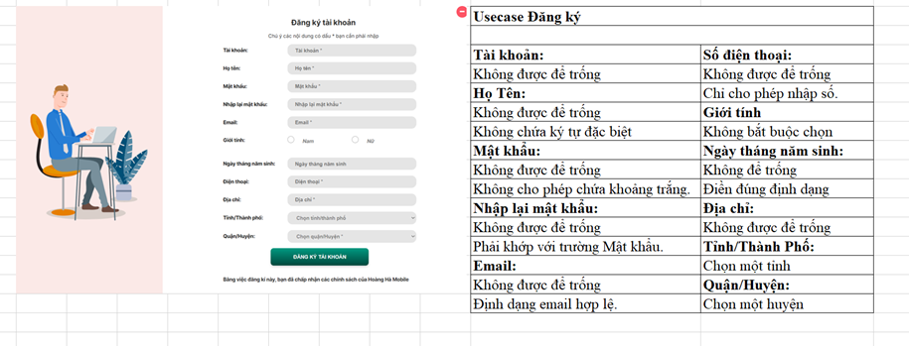

Hình 2. 1:Ràng buộc chức năng Đăng ký.

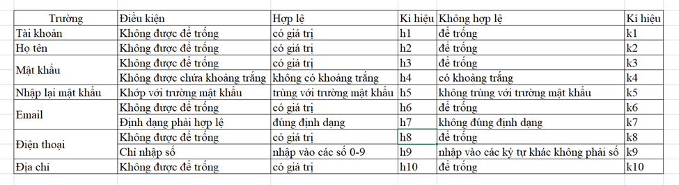

Hình 2. 2:Phân tích chức năng quản lý tài khoản

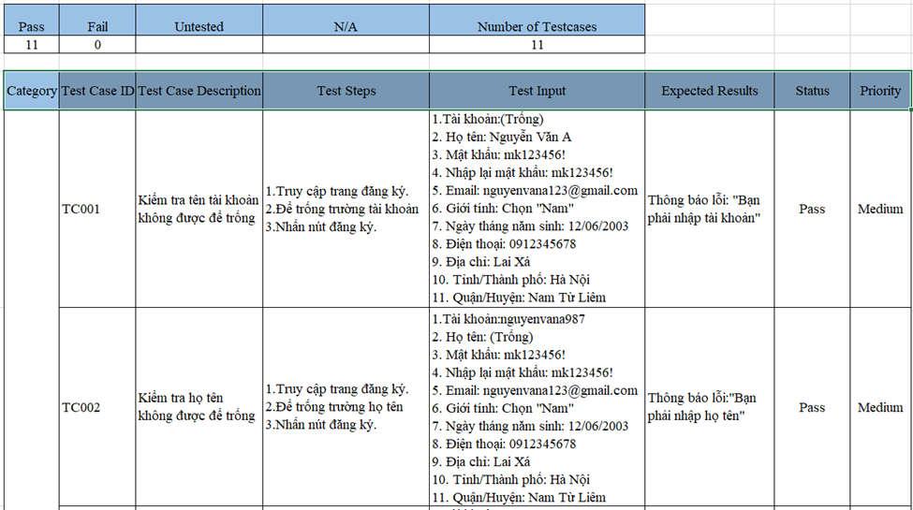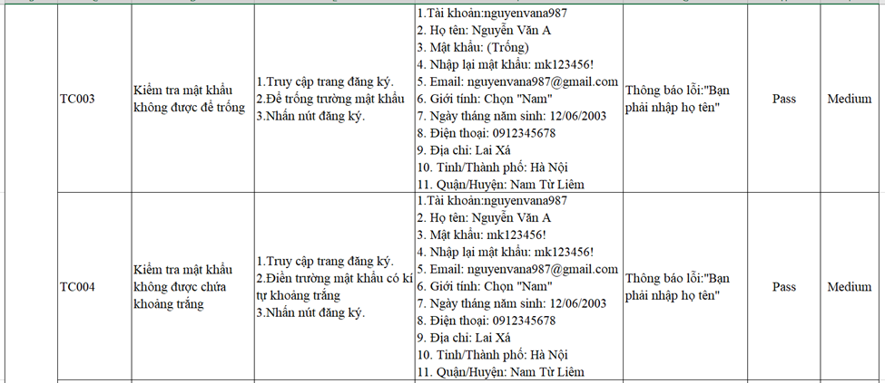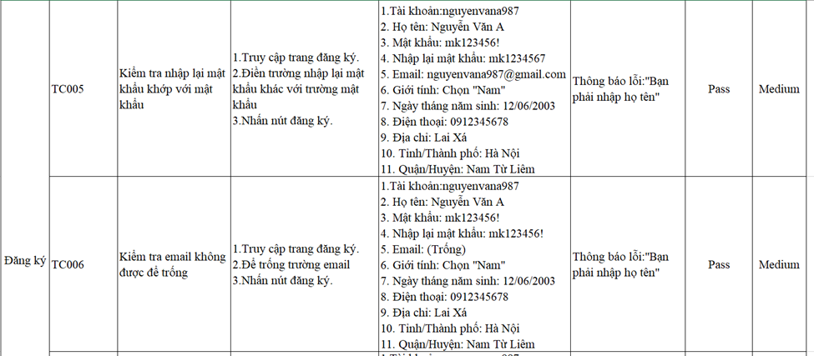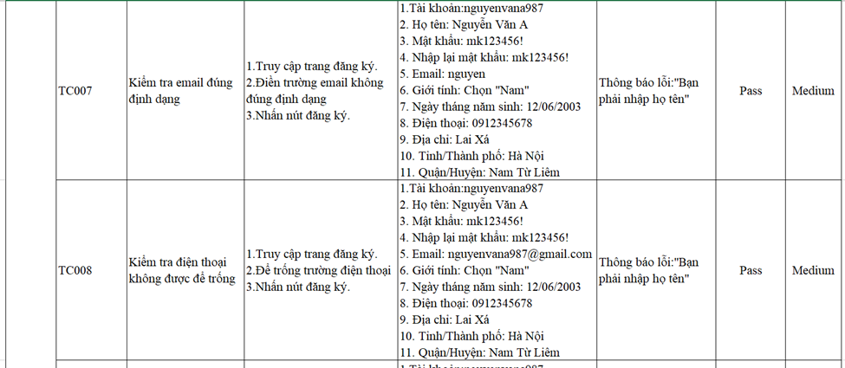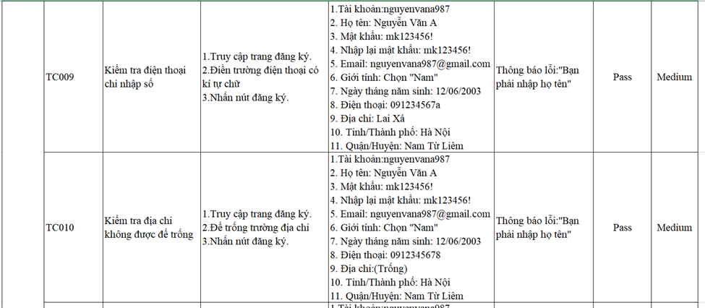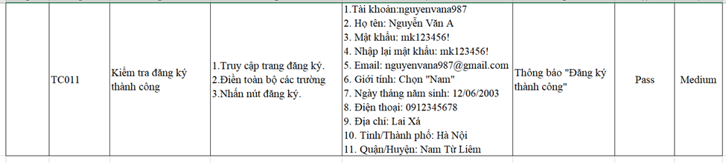

Hình 2. 3:Kiểm thử chức năng đăng ký

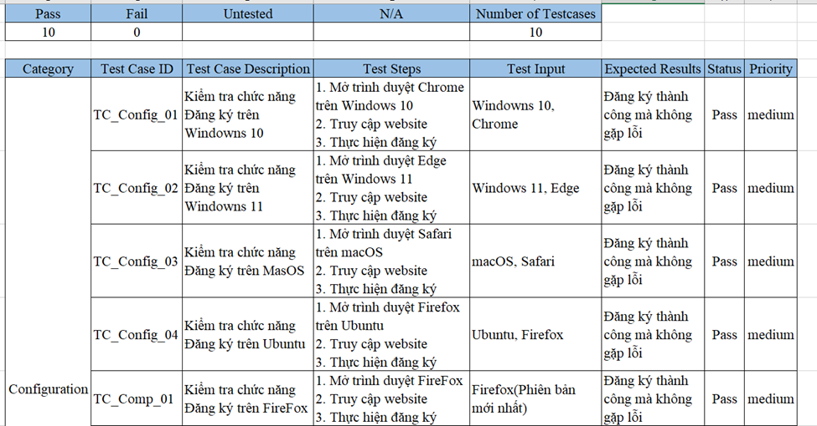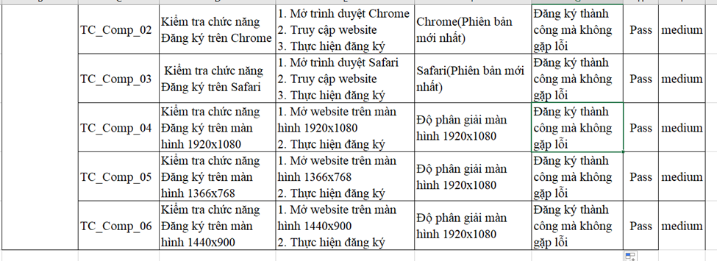

Hình 2. 4:Kiểm thử cấu hình và tương thích cho chức năng Đăng ký

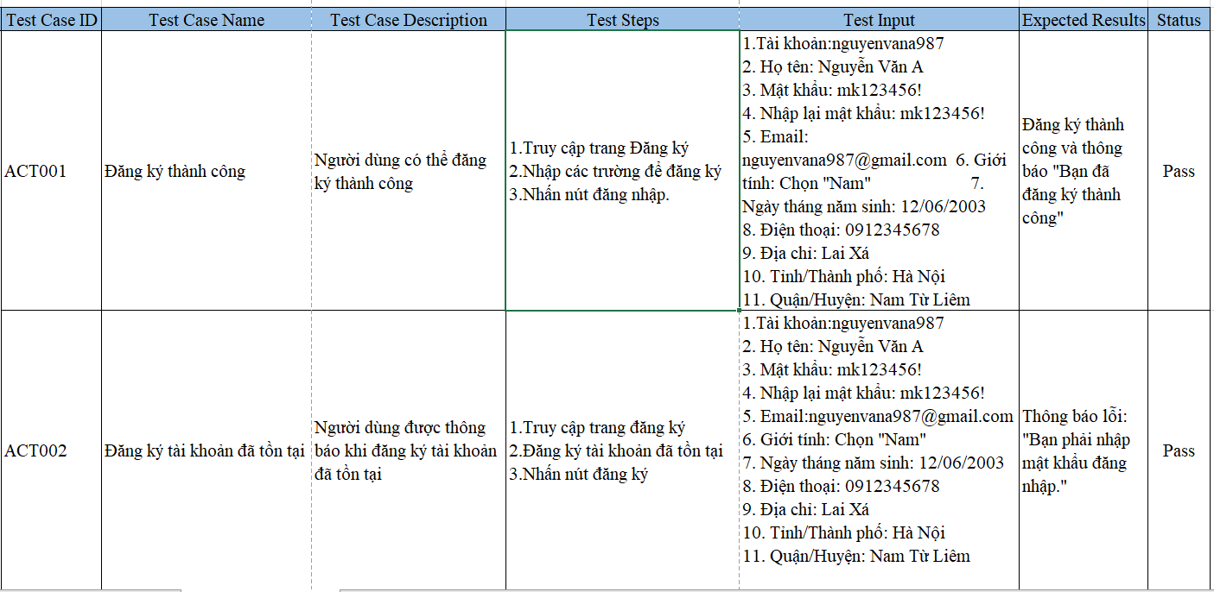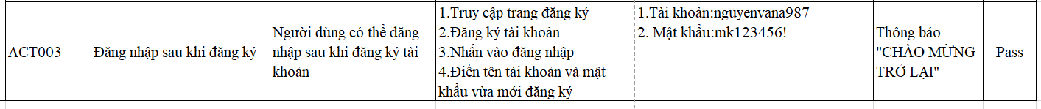

Hình 2. 5: Kiểm thử chấp nhận chức năng Đăng ký

#### 2.4.2.2 Thực hiện kiểm thử

Các bước kiểm thử tự động với Selenium IDE:

**Bước 1**: Thiết lập môi trường và chuẩn bị

Cài đặt Selenium IDE: Cài đặt và mở Selenium IDE trên trình duyệt web (Firefox hoặc Chrome).

Tạo bộ test case mới: Tạo một bộ test case mới trong Selenium IDE để ghi lại các hoạt động kiểm thử.

**Bước 2**: Thực hiện ghi lại các test case hoặc nhập lệnh kiểm thử qua giao diện của Selenium IDE.

**Bước 3**: Chạy và đánh giá kết quả

· Chạy test case: Chạy bộ test case trên Selenium IDE và quan sát kết quả các hoạt động thực hiện.

· Kiểm tra kết quả: Kiểm tra xem liệu các điều kiện mong đợi đã được đáp ứng chính xác hay không.

· Đánh giá tỉ lệ thành công.

**Bước 4**: Tổng kết kết quả:

Đối với các Functional test cases thì có tổng cộng 17 test cases và sau khi tiến hành kiểm thử tự động với Selenium thì có 17 test cases đã thành công. Tỷ lệ thành công là 100%.

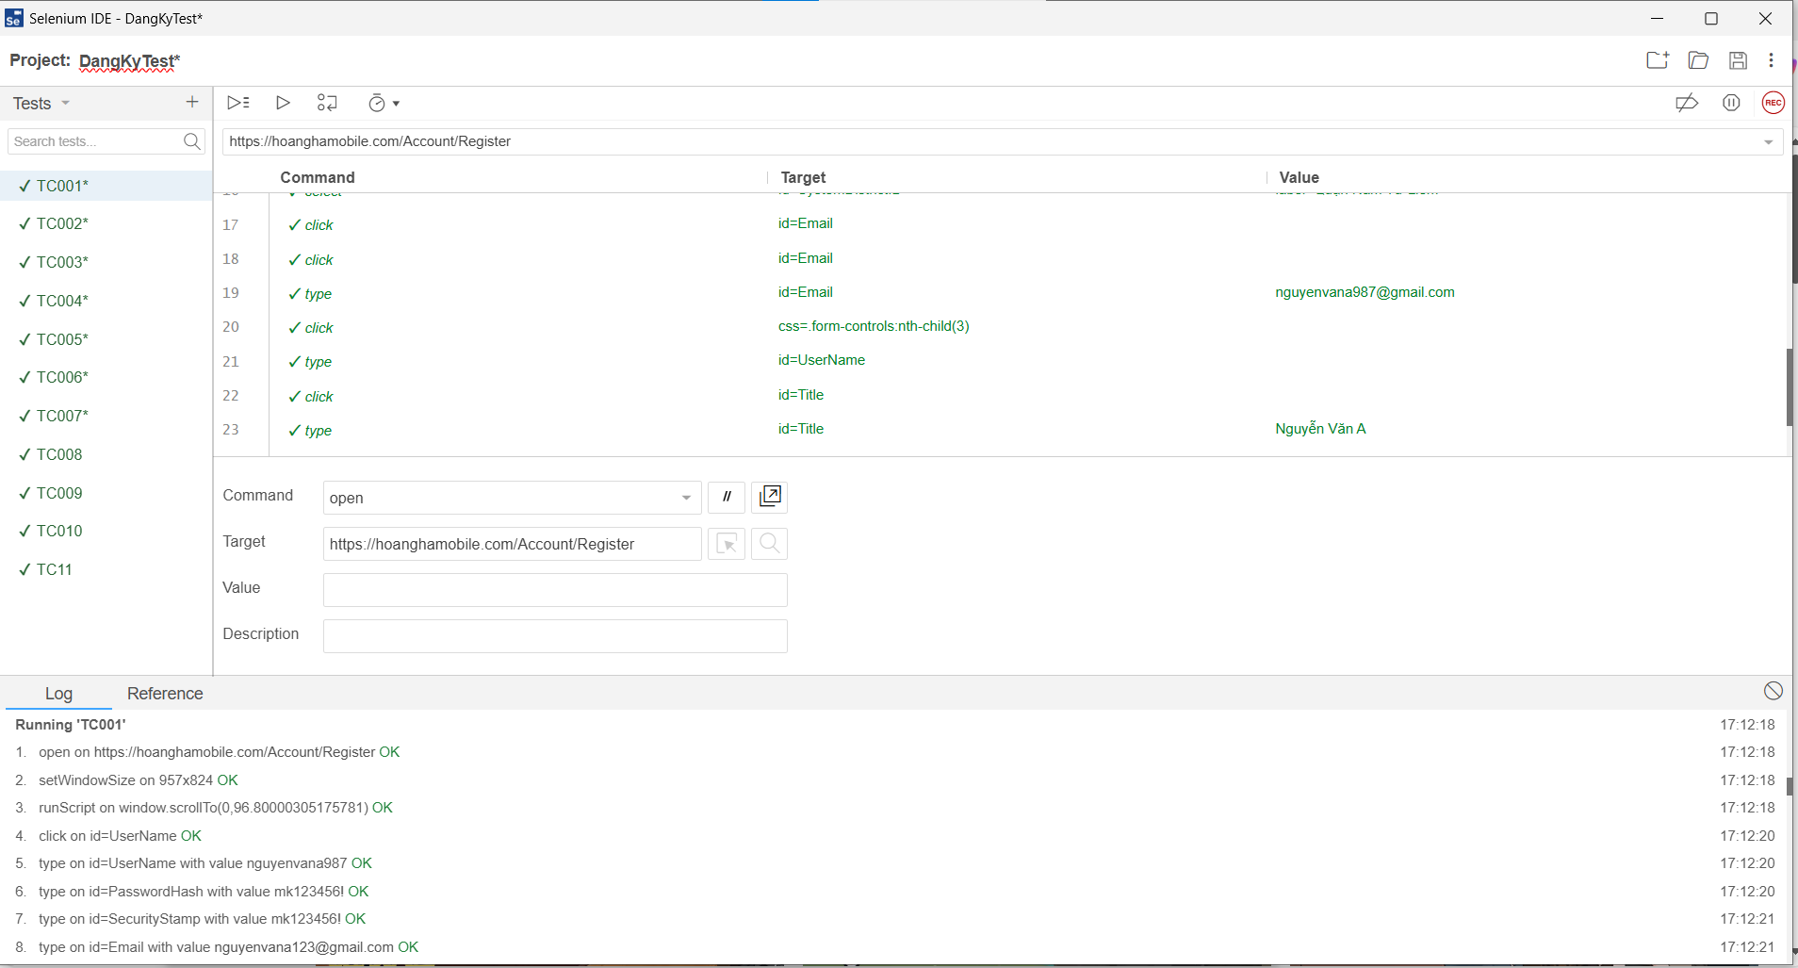

Hình 2. 6: Giao diện Selenium test chức năng đăng ký

### 2.4.3 Nông Cảnh Triền – Đặt hàng, Giỏ Hàng

#### 2.4.3.1 Phân tích thiết kế kiểm thử

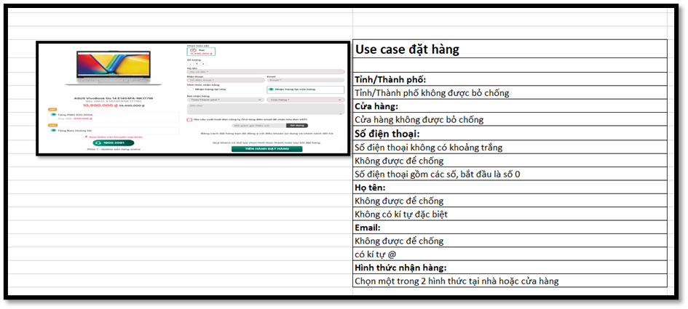

Hình 2. 7:Ràng buộc chức năng Đặt hàng

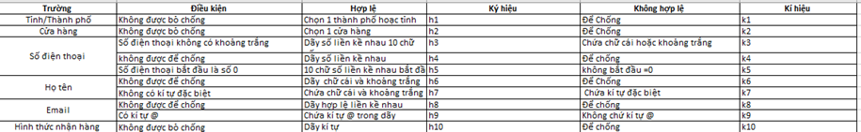

Hình 2. 8:Phân tích chức năng Đặt hàng

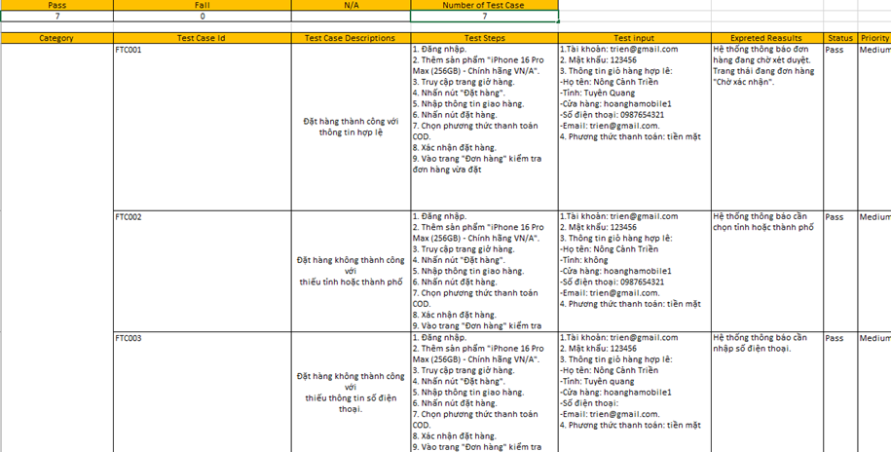

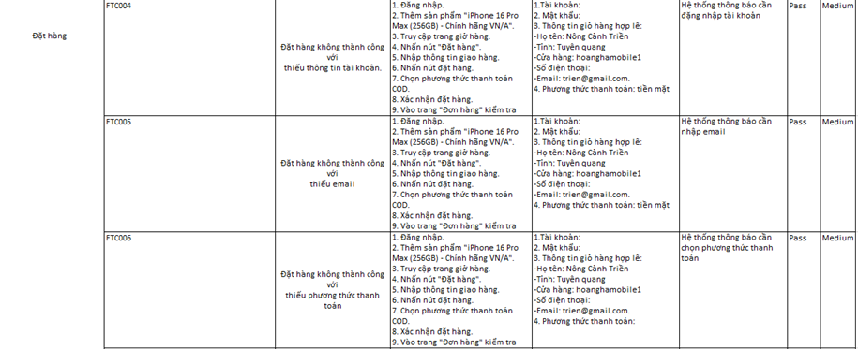

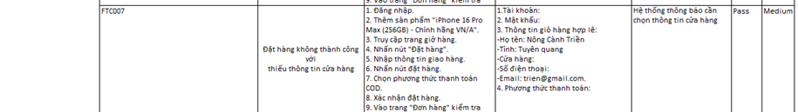

Hình 2. 9:Kiểm thử chức năng Đặt hàng

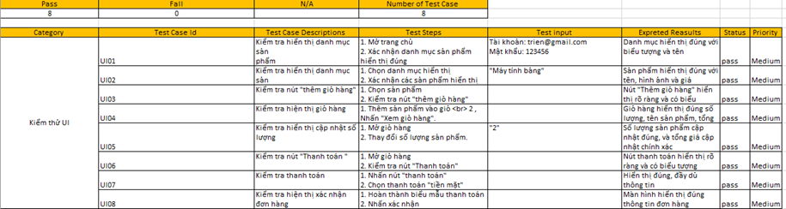

Hình 2. 10:Kiểm thử giao diện giỏ hàng

#### 2.4.3.2 Thực hiện kiểm thử

Các bước kiểm thử tự động với Selenium IDE:

**Bước 1**: Thiết lập môi trường và chuẩn bị

Cài đặt Selenium IDE: Cài đặt và mở Selenium IDE trên trình duyệt web (Firefox hoặc Chrome).

Tạo bộ test case mới: Tạo một bộ test case mới trong Selenium IDE để ghi lại các hoạt động kiểm thử.

**Bước 2**: Thực hiện ghi lại các test case hoặc nhập lệnh kiểm thử qua giao diện của Selenium IDE.

**Bước 3**: Chạy và đánh giá kết quả

· Chạy test case: Chạy bộ test case trên Selenium IDE và quan sát kết quả các hoạt động thực hiện.

· Kiểm tra kết quả: Kiểm tra xem liệu các điều kiện mong đợi đã được đáp ứng chính xác hay không.

· Đánh giá tỉ lệ thành công.

**Bước 4**: Tổng kết kết quả

Đối với các Functional test cases thì có tổng cộng 7 test cases và sau khi tiến hành kiểm thử tự động với Selenium thì có 7 test cases đã thành công. Tỷ lệ thành công là 100%.

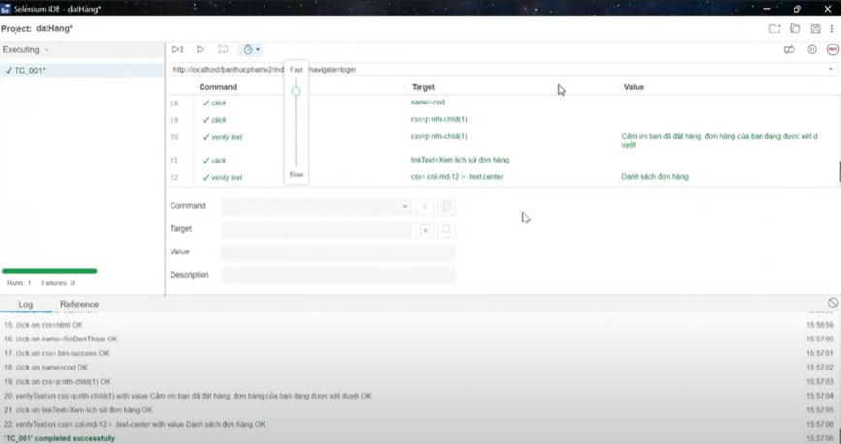

Hình 2. 11: Giao diện Selenium test chức năng đặt hàng

### 2.4.4 Nguyễn Duy– Tìm kiếm

#### 2.4.4.1 Phân tích thiết kế kiểm thử

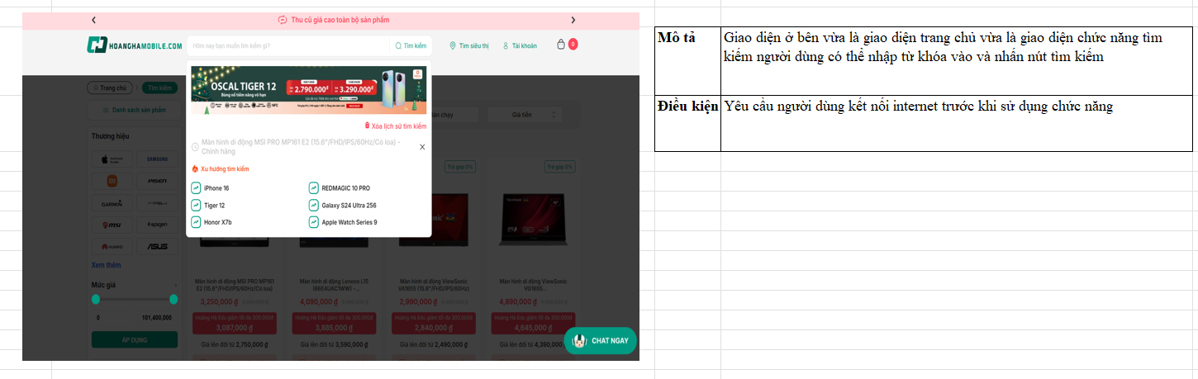

Hình 2. 12:Giao diện và ràng buộc chức năng tìm kiếm

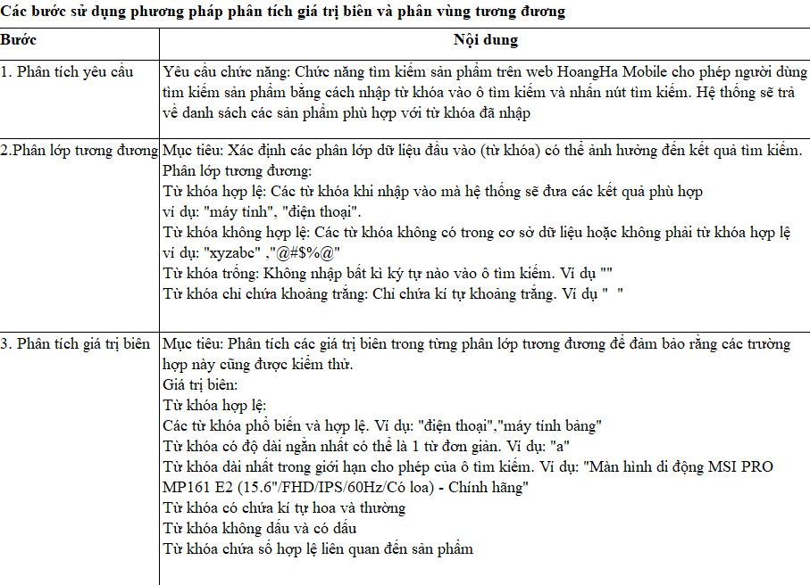

Hình 2. 13:phân tích chức năng tìm kiếm

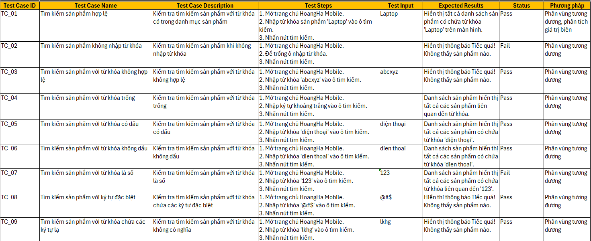

Hình 2. 14:kiểm thử chức năng tìm kiếm

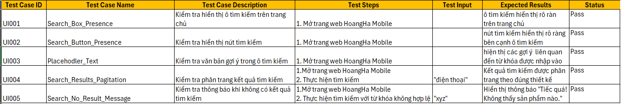

Hình 2. 15:Kiểm thử giao diện tìm kiếm

63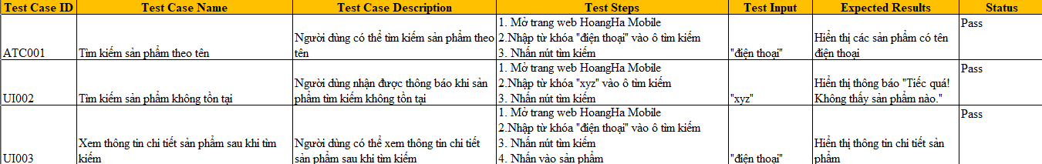

Hình 2. 16:Kiểm thử chấp nhận

#### 2.4.4.2 Thực hiện kiểm thử

Các bước kiểm thử tự động với Selenium IDE:

**Bước 1**: Thiết lập môi trường và chuẩn bị

Cài đặt Selenium IDE: Cài đặt và mở Selenium IDE trên trình duyệt web (Firefox hoặc Chrome).

Tạo bộ test case mới: Tạo một bộ test case mới trong Selenium IDE để ghi lại các hoạt động kiểm thử.

**Bước 2**: Thực hiện ghi lại các test case hoặc nhập lệnh kiểm thử qua giao diện của Selenium IDE.

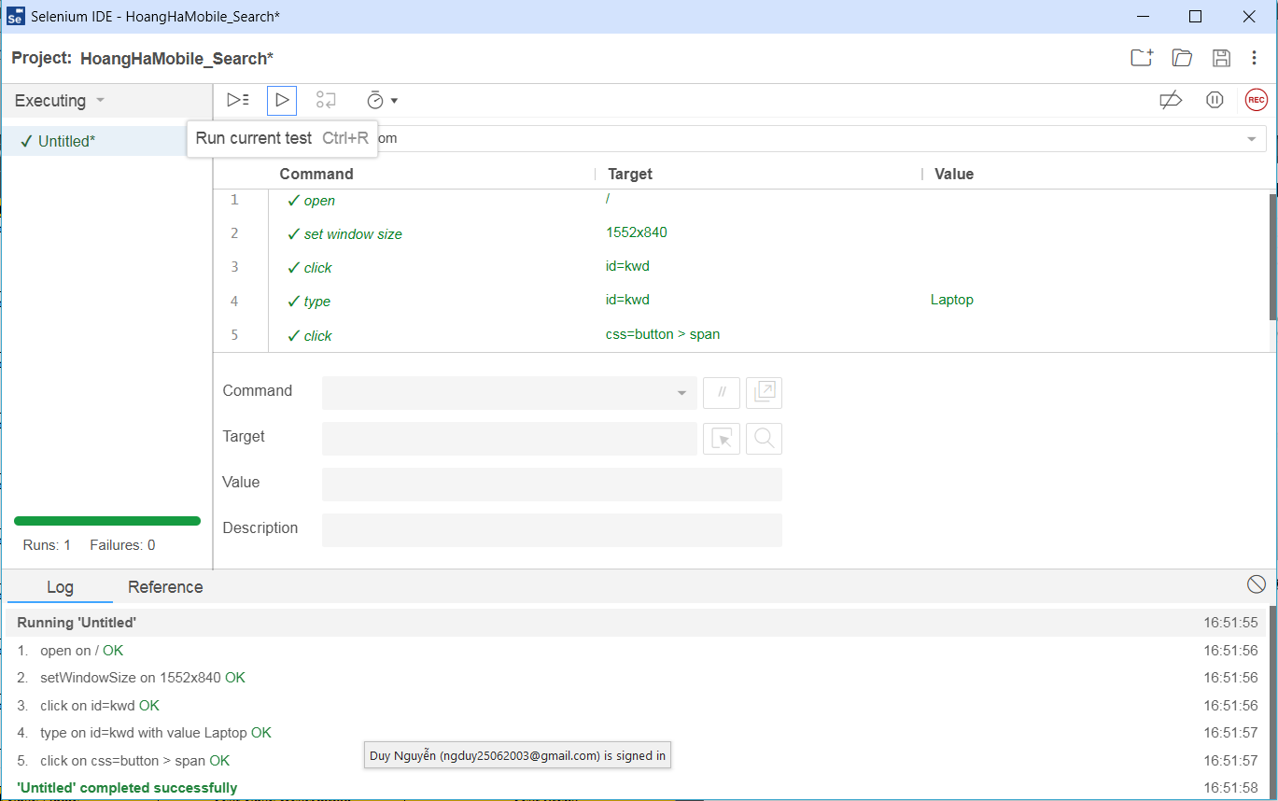

Hình 2. 17:Giao diện Selenium test chức năng Tìm kiếm

**Bước 3**: Chạy và đánh giá kết quả

* Chạy test case: Chạy bộ test case trên Selenium IDE và quan sát kết quả các hoạt động thực hiện.
* Kiểm tra kết quả: Kiểm tra xem liệu các điều kiện mong đợi đã được đáp ứng chính xác hay không.
* Đánh giá tỉ lệ thành công.

**Bước 4**: Tổng kết kết quả

Đối với các Functional test cases thì có tổng cộng 9 test cases và sau khi tiến hành kiểm thử tự động với Selenium thì có 9 test cases đã hoàn thành. Tỷ lệ thành công là 66.67%.

### 2.4.5 Báo cáo kiểm thử

- Mục Tiêu của Tài Liệu Báo Cáo

Tài liệu này nhằm mô tả kết quả của quá trình kiểm thử toàn diện cho website bán sản phẩm công nghệ HoangHaMobile, đảm bảo tính chính xác và hiệu quả của các chức năng chính trước khi triển khai vào môi trường sản xuất.

- Tổng Quan về Ứng Dụng

Ứng dụng website bán sản phẩm công nghệ HoangHaMobile cho phép người dùng đăng nhập, tìm kiếm sản phẩm hữu công nghệ, thêm vào giỏ hàng, thanh toán và quản lý tài khoản.

- Số Liệu

a) Số trường hợp thử nghiệm đã được lên kế hoạch:

b) Số trường hợp thử nghiệm đã thực hiện:

c) Số lượng bug được tìm thấy:

d) Phân phối các lỗi trên các chức năng, mô đun:

- Các Loại Kiểm Thử Đã Thực Hiện

* Kiểm thử chức năng
* Kiểm thử giao diện
* Kiểm thử phi chức năng
* Kiểm thử cấu hình
* Kiểm thử tương thích
* Kiểm thử chấp nhận

- Kiểm Tra Môi Trường & Công Cụ

Ứng dụng được kiểm thử trên môi trường máy chủ Windows với Selenium IDE, URL ứng dụng là https://hoanghamobile.com.

- Bài Học:

Khi thực hiện kiểm thử, việc đảm bảo tính hiệu quả của kết nối với hệ thống bên thứ ba rất quan trọng. Việc phát hiện sớm các hạn chế kỹ thuật như không thể kết nối sẽ giúp tối ưu hóa thời gian và tài nguyên.

- Tiêu Chí Dừng Kiểm Thử:

-Tất cả các trường hợp thử nghiệm đã được thực hiện.

-Tất cả các lỗi nghiêm trọng đã được đóng.

- Kết Luận:

Do đạt được các tiêu chí thoát đã đề ra, nhóm kiểm thử đề xuất cho ứng dụng được triển khai vào môi trường sản xuất, với sự chấp thuận từ người quản lý và các bên liên quan.

# PHẦN 3. KIẾN THỨC LĨNH HỘI VÀ BÀI HỌC KINH NGHIỆM

## 3.1. Những kiến thức và kỹ năng học được

Chúng em đã được tiếp thu và rèn luyện những kiến thức cơ bản và nâng cao về kiểm thử phần mềm, bao gồm các loại kiểm thử, quy trình kiểm thử, và công cụ hỗ trợ kiểm thử.

Kỹ năng phân tích yêu cầu, viết các trường hợp kiểm thử (test case), và thực hiện kiểm thử phần mềm thực tế.

## 3.2. Những chuẩn đầu ra của học phần đã đạt được

Vận dụng được kiến thức Kiểm thử và Đảm bảo chất lượng phần mềm vào giải quyết một số bài toán kiểm thử phần mềm.

Xác định, phân tích được các yếu tố không chắc chắn bằng các phương pháp kiểm thử hộp trắng, hộp đen.

Thẩm định được kết quả và bảo vệ giả thiết thông qua kế hoạch kiểm thử và báo cáo kiểm thử

Sử dụng tốt các phương pháp kiểm thử và tiêu chuẩn trong việc đảm bảo chất lượng phần mềm.

## 3.3. Những bài học kinh nghiệm được rút ra

Nhận thức sâu sắc hơn về tầm quan trọng của kiểm thử phần mềm trong quy trình phát triển phần mềm.

Học được cách làm việc nhóm hiệu quả và quản lý thời gian khi thực hiện các dự án kiểm thử phần mềm.

Phát triển kỹ năng giải quyết vấn đề và tư duy phản biện khi đối mặt với các tình huống kiểm thử phức tạp.

## 3.4. Những đề xuất với giảng viên giảng dạy

Nên có các buổi hướng dẫn chi tiết về cách sử dụng các công cụ kiểm thử phần mềm.

Tăng cường các bài tập thực hành và dự án thực tế để sinh viên có cơ hội áp dụng kiến thức vào thực tế.

Cung cấp thêm tài liệu tham khảo và các case study về kiểm thử phần mềm từ các dự án thực tế.

Tạo điều kiện cho sinh viên tham gia vào các hội thảo, workshop về kiểm thử phần mềm để cập nhật kiến thức mới và mở rộng mạng lưới chuyên môn.

# TÀI LIỆU THAM KHẢO

[1**]** "Software Testing: Principles and Practices" - Srinivasan Desikan, Gopalaswamy Ramesh

[2]"Software Testing Techniques" - Boris Beizer

[3] <https://www.guru99.com/software-testing.html>

[4] Software Requirements Specification of Guru99 Banking Project

[5] Đề cương Tài liệu đặc tả yêu cầu phần mềm trường ĐHCN Hà Nội